

**Зияткерлік меншік құқықтарын сақтау және қорғау саласындағы мемлекеттік көрсетілетін қызмет регламенттерін бекіту туралы**

***Күшін жойған***

Қазақстан Республикасы Әділет министрінің 2018 жылғы 26 қазандағы № 1510 бұйрығы. Қазақстан Республикасының Әділет министрлігінде 2018 жылғы 1 қарашада № 17667 болып тіркелді. Күші жойылды - Қазақстан Республикасы Әділет министрінің м.а. 2020 жылғы 19 мамырдағы № 41 бұйрығымен

      Ескерту. Күші жойылды – ҚР Әділет министрінің м.а. 19.05.2020 № 41 (алғашқы ресми жарияланған күнінен кейін күнтізбелік он күн өткен соң қолданысқа енгізіледі) бұйрығымен.

      "Мемлекеттік көрсетілетін қызметтер туралы" Қазақстан Республикасының 2013 жылғы 15 сәуірдегі Заңының 10-бабының 2) тармақшасына сәйкес БҰЙЫРАМЫН:

      1. Келесі мемлекеттік көрсетілетін қызмет регламенттері бекітілсін:

      1) осы бұйрықтың 1-қосымшасына сәйкес "Авторлық құқықпен қорғалатын объектілерге құқықтардың мемлекеттік тізіліміне мәліметтерді және олардың өзгерістерін енгізу";

      2) осы бұйрықтың 2-қосымшасына сәйкес "Мүліктік құқықтарды ұжымдық негізде басқаратын ұйымдарды аккредиттеу";

      3) осы бұйрықтың 3-қосымшасына сәйкес "Тауар таңбасын, селекциялық жетiстiктердi және өнеркәсiптiк меншiк объектiсiн пайдалану құқығын беруді тіркеу";

      4) осы бұйрықтың 4-қосымшасына сәйкес "Тауар таңбасына, селекциялық жетістікке және өнеркәсіптік меншік объектісіне айрықша құқықты беруді тіркеу";

      5) осы бұйрықтың 5-қосымшасына сәйкес "Тауар таңбасын тіркеу";

      6) осы бұйрықтың 6-қосымшасына сәйкес "Тауар шығарылған жердiң атауын пайдалану құқығын тіркеу";

      7) осы бұйрықтың 7-қосымшасына сәйкес "Өнеркәсіптік меншік саласындағы қорғау құжаттарын беру";

      8) осы бұйрықтың 8-қосымшасына сәйкес "Селекциялық жетістікке қорғау құжатын беру";

      9) осы бұйрықтың 9-қосымшасына сәйкес "Интегралдық микросхемалар топологияларын тіркеу";

      10) осы бұйрықтың 10-қосымшасына сәйкес "Тауар белгілері, тауар шығарылған жерлердің атаулары мемлекеттік тізілімдерінен үзінді көшірмесін ұсыну";

      11) осы бұйрықтың 11-қосымшасына сәйкес "Патенттік сенім білдірілген өкілдерді аттестаттау";

      12) осы бұйрықтың 12-қосымшасына сәйкес "Патенттік сенім білдірілген өкіл куәлігін беру".

      2. Зияткерлік меншік құқығы департаменті:

      1) осы бұйрықтың мемлекеттік тіркелуін;

      2) осы бұйрық мемлекеттік тіркелген күннен бастап күнтізбелік он күн ішінде оны қазақ және орыс тілдерінде ресми жариялау және Қазақстан Республикасы Нормативтік құқықтық актілерінің эталондық бақылау банкіне қосу үшін "Республикалық құқықтық ақпарат орталығы" шаруашылық жүргізу құқығындағы республикалық мемлекеттік кәсіпорнына жіберуді;

      3) осы бұйрықты Қазақстан Республикасы Әділет министрлігінің ресми интернет-ресурсында орналастыруды қамтамасыз етсін.

      3. Осы бұйрықтың орындалуын бақылау жетекшілік ететін Қазақстан Республикасының Әділет вице-министріне жүктелсін.

      4. Осы бұйрық алғашқы ресми жарияланған күнінен кейін күнтізбелік он күн өткен соң қолданысқа енгізіледі.

|  |  |
| --- | --- |
| *Қазақстан Республикасының* *Әділет министрі* | *М. Бекетаев* |

|  |  |
| --- | --- |
|  | Қазақстан Республикасы Әділет министрінің 2018 жылғы 26 қазандағы № 1510 бұйрығына 1-қосымша |

**"Авторлық құқықпен қорғалатын объектілерге құқықтардың мемлекеттік тізіліміне мәліметтерді және олардың өзгерістерін енгізу" мемлекеттік көрсетілетін қызмет регламенті 1 тарау. Жалпы ережелер**

      1. "Авторлық құқықпен қорғалатын объектілерге құқықтардың мемлекеттік тізіліміне мәліметтерді және олардың өзгерістерін енгізу" мемлекеттік көрсетілетін қызметті (бұдан әрі – мемлекеттік көрсетілетін қызмет) Қазақстан Республикасы Әділет министрінің 2018 жылғы 11 қазандағы № 1481 бұйрығымен бекітілген (нормативтік құқықтық актілерді мемлекеттік тіркеу тізілімінде № 17557 болып тіркелген) "Авторлық құқықпен қорғалатын объектілерге құқықтардың мемлекеттік тізіліміне мәліметтерді және олардың өзгерістерін енгізу" мемлекеттiк көрсетілетін қызметтер стандарты (бұдан әрі – стандарт) негізінде Қазақстан Республикасы Әділет министрлігінің "Ұлттық зияткерлік меншік институты" республикалық мемлекеттік кәсіпорны (бұдан әрі –көрсетілетін қызметті беруші) көрсетеді.

      2. Мемлекеттік қызметті көрсету нысаны: электрондық (толық автоматтандырылған).

      3. Мемлекеттік қызметті көрсету нәтижесі – авторлық құқықпен қорғалатын объектілерге құқықтардың мемлекеттік тізіліміне мәліметтерді енгізу туралы куәлік не осы стандарттың 10-тармағында көзделген жағдайда негіздер бойынша мемлекеттік қызметті көрсетуден дәлелді бас тарту.

      Мемлекеттік қызметті көрсету нәтижесін ұсыну нысаны – электрондық.

**2-тарау. Мемлекеттік қызмет көрсету процесінде көрсетілетін қызмет берушінің құрылымдық бөлімшелерінің (жұмыскерлерінің) іс-қимылы тәртібін сипаттау**

      4. Мемлекеттік қызметті көрсету рәсімін (әрекетін) бастауға негіз – өтінімді және стандарттың 9-тармағында көзделген құжаттарды автордың өзі не өзге өкіл (бұдан әрі – өтініш беруші)арқылы нотариат куәландырған сенімхаттың электрондық көшірмесін немесе заңды күшіне енген сот шешімін беру болып табылады.

      5. Мемлекеттік қызмет көрсету процесінің құрамына енетін рәсімдер (іс-қимылдар):

      1) өтініш берілгеннен кейін екі жұмыс сағаты ішіндекөрсетілетін қызметті берушініңавторлық құқықтары жөніндегі басқарма (бұдан әрі – басқарма) басшысының не басқарма басшысы орынбасарының басқарма жұмыскерлеріне өтініштерді бөлуі;

      2) жеті жұмыс сағаты ішінде көрсетілетін қызметті беруші жұмыскерінің өтінішті қарауы және мемлекеттік қызметті көрсету нәтижесін ресімдеуі;

      3) мемлекеттік көрсетілетін қызметтің нәтижесін басқарма бастығымен, көрсетілетін қызметті беруші басшысының орынбасарымен келісуі;

      4) бір сағат ішінде көрсетілетін қызметті беруші басшысының мемлекеттік қызмет көрсетудің нәтижесіне қол қоюы;

      5) көрсетілетін қызметті алушыныңжеке кабинетіне мемлекеттік қызмет көрсету нәтижесін жіберуі.

**3-тарау. Мемлекеттік қызметті көрсету процесінде көрсетілетін қызметті берушінің құрылымдық бөлімшелерінің (жұмыскерлерінің) өзара іс-қимылы тәртібінің сипаттамасы**

      6. Мемлекеттік қызмет көрсету процесіне көрсетілетін қызметті берушінің мына құрылымдық бөлімшелері (қызметкерлері) жұмылдырылған:

      1) басқарма бастығы және/немесе басқарма бастығының орынбасары;

      2) басқарма жұмыскері;

      3) басшы орынбасары;

      4) басшы.

      7. Көрсетілетін қызметті берушінің құрылымдық бөлімшелері (жұмыскерлері) арасындағы рәсімдер (іс-қимылдар) кезектілігінің сипаттамасы:

      1) басқарма бастығы немесе басқарма бастығының орынбасары көрсетілетін қызметті алушыөтінішті бергеннен кейінгі екі жұмыс сағатыішінде "электрондық үкімет" веб-порталы (бұдан әрі – веб-портал) арқылы басқармажұмыскеріне жібереді;

      2) басқарма жұмыскеріжеті жұмыс сағатыішінде стандарттың 9-тармағында көзделген өтініштіжәне құжаттарды қарайды және мемлекеттік қызметті көрсету нәтижесін ресімдейді;

      3) басқарма бастығы немесе басқарма бастығының орынбасары, көрсетілетін қызметті беруші басшысының орынбасарымен мемлекеттік қызмет көрсетудің нәтижесін бір сағат ішінде келіседі;

      4) көрсетілетін қызметті беруші басшысы мемлекеттік қызмет көрсету нәтижесіне бір сағат ішінде қол қояды.

      Мемлекеттік қызметті алу схемасы осы мемлекеттік қызмет көрсету регламентіне қосымшада келтірілген.

**4-тарау. "Азаматтарға арналған үкімет" мемлекеттік корпорациясымен және (немесе) өзге де көрсетілетін қызметті берушілермен өзара іс-қимыл тәртібін сипаттау, сондай-ақ мемлекеттік қызмет көрсету процесінде ақпараттық жүйелерді пайдалану тәртібі**

      8. Мемлекеттік қызмет www.egov.kz электрондық үкімет порталы арқылы электрондық түрде көрсетіледі.

      Көрсетілетін қызметті беруші "Азаматтарға арналған үкімет" мемлекеттік корпорациясымен және (немесе) өзге де көрсетілетін қызметті берушілермен өзара іс-қимыл жасамайды.

|  |  |
| --- | --- |
|  | "Авторлық құқықпен қорғалатын объектілерге құқықтардың мемлекеттік тізіліміне мәліметтерді және олардың өзгерістерін енгізу" мемлекеттік көрсетілетін қызмет регламентіне қосымша |

**Мемлекеттікқызметті алу сызбасы**

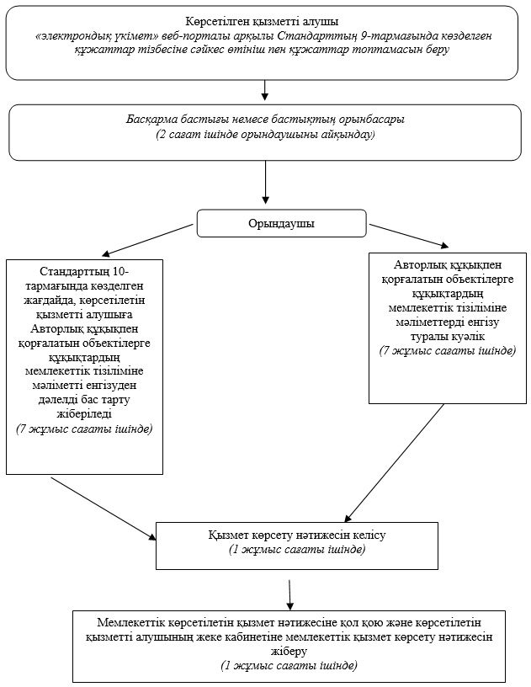

|  |  |
| --- | --- |
|  | Қазақстан Республикасы Әділет министрінің 2018 жылғы 26 қазандағы № 1510 бұйрығына 2-қосымша |

**"Мүліктік құқықтарды ұжымдық негізде басқаратын ұйымдарды аккредиттеу" мемлекеттік көрсетілетін қызмет регламенті 1-тарау. Жалпы ережелер**

      1. "Мүліктік құқықтарды ұжымдық негізде басқаратын ұйымдарды аккредиттеу" мемлекеттік көрсетілетін қызметті (бұдан әрі – мемлекеттік көрсетілетін қызмет) Қазақстан Республикасы Әділет министрінің 2018 жылғы 11 қазандағы № 1481 бұйрығымен бекітілген (нормативтік құқықтық актілердің мемлекеттік тіркеу тізілімінде № 17557 болып тіркелген) "Мүліктік құқықтарды ұжымдық негізде басқаратын ұйымдарды аккредиттеу" мемлекеттiк көрсетілетін қызметтер стандарты (бұдан әрі – стандарт) негізінде Қазақстан Республикасы Әділет министрлігі (бұдан әрі – көрсетілетін қызметті беруші) көрсетеді. Көрсетілетін қызметтің нәтижесін қабылдау және беру "электрондық үкіметтің" www.egov.kz веб-порталы (бұдан әрі – портал) арқылы жүзеге асырылады.

      2. Мемлекеттік қызметті көрсету нысаны: электрондық (толық автоматтандырылған).

      3. Мемлекеттік қызметті көрсету нәтижесі - бес жыл мерзiмге мүліктік құқықтарды ұжымдық негізде басқаратын ұйымдарды аккредиттеу туралы куәлiк (бұдан әрі – куәлік) не көрсетілетін қызметті берушінің уәкілетті адамының электрондық цифрлы қолтаңбасымен (бұдан әрі – ЭЦҚ) куәландырылған электрондық құжат нысанында берілетін стандарттың 10-тармағында көзделген жағдайларда және негіздер бойынша мемлекеттік қызметті көрсетуден бас тарту туралы дәлелді жауап.

      Куәліктің нысаны Қазақстан Республикасы Әділет министрінің 2009 жылғы 27 тамыздағы № 117 бұйрығымен бекітілген (нормативтік құқықтық актілердің мемлекеттік тіркеу тізілімінде № 5763 болып тіркелген).

      Мемлекеттік қызметті көрсету нәтижесін ұсыну нысаны – электрондық.

**2-тарау. Мемлекеттік қызмет көрсету процесінде көрсетілетін қызметті берушінің құрылымдық бөлімшелерінің (жұмыскерлерінің) іс-қимыл тәртібін сипаттау**

      4. Көрсетілетін қызметті берушінің көрсетілетін қызметті алушының мемлекеттік қызметті көрсету үшін қажет стандарттың 9-тармағында көзделген электрондық сұрау салуын алуы мемлекеттік қызмет көрсету жөніндегі рәсімдерді (іс-қимылдарды) бастау үшін негіз болып табылады.

      5. Мемлекеттік қызмет көрсету процесінің құрамына енетін рәсімдер (іс-қимылдар):

      1) көрсетілетін қызметті беруші кеңсесі қызметкерінің порталға келіп түскен электрондық сұрау салуды мемлекеттік органдардың бірыңғай электрондық құжат айналымы жүйесінде (бұдан әрі – БЭҚАЖ) бір жұмыс күні ішінде тіркеуі;

      2) электрондық сұрау салуды Қазақстан Республикасы Әділет министрлігінің Зияткерлік меншік құқықтары департаментінің авторлық және сабақтас құқықтар жөніндегі басқармасы (бұдан әрі – басқарма) басшысының (не оның міндеттерін атқаратын адамның) бір жұмыс күні ішінде қарауы;

      3) электрондық сұрау салуды басқарманың бас сарапшысының немесе сарапшысының бес жұмыс күні ішінде қарауы;

      4) мүліктік құқықтарды ұжымдық негізде басқаратын ұйымдарды аккредиттеу жөніндегі комиссияның (бұдан әрі - комиссия) отырысы;

      5) көрсетілетін қызметті берушінің басшысы орынбасарының мемлекеттік қызметті көрсету нәтижесіне бір жұмыс күні ішінде қол қоюы.

**3-тарау. Мемлекеттік қызмет көрсету процесінде көрсетілетін қызметті берушінің құрылымдық бөлімшелерінің (жұмыскерлерінің) өзара іс-қимыл тәртібін сипаттау**

      6. Мемлекеттік қызмет көрсету процесіне көрсетілетін қызметті берушінің мына құрылымдық бөлімшелері (қызметкерлері) жұмылдырылған:

      1) көрсетілетін қызметті беруші кеңсесінің қызметкері;

      2) басқарма басшысы (не оның міндеттерін атқаратын адам);

      3) басқарманың бас сарапшысы немесе сарапшысы;

      4) комиссия;

      5) көрсетілетін қызметті беруші басшысының орынбасары.

      7. Көрсетілетін қызметті берушінің құрылымдық бөлімшелерінің (жұмыскерлерінің) өзара іс-қимылы реттілігінің сипаттамасы:

      1) көрсетілетін қызметті беруші кеңсесінің қызметкері порталға құжаттар келіп түскен күннен бастап бір жұмыс күні ішінде алынған құжаттарды БЭҚАЖ-да тіркеуден өткізеді және портал арқылы басқарма басшысына (не оның міндеттерін атқаратын адамға) жібереді;

      2) басқарма басшысы (не оның міндеттерін атқаратын адам) құжаттар келіп түскен күннен бастап бір жұмыс күні ішінде басқарманың бас сарапшысына немесе сарапшысына нұсқаумен жібереді;

      3) басқарманың бас сарапшысы немесе сарапшысы құжаттарды бес жұмыс күні ішінде комиссияның қарауына дайындайды, көрсетілетін қызметті беруші стандарттың 9-тармағына сәйкес көрсетілетін қызметті алушының құжаттарын комиссия отырысы өтетін күнге дейін он жұмыс күнінен кешіктірмей алады;

      4) комиссия отырысы өткен күннен бастап үш жұмыс күнi ішінде аккредиттеу туралы немесе аккредиттеуден бас тарту туралы комиссия шешiм қабылдайды. Аккредиттеу туралы шешім қабылданған жағдайда көрсетілетін қызметті беруші көрсетілетін қызметті алушыға бес жыл мерзiмге аккредиттеу туралы куәлiк бередi;

      5) көрсетілетін қызметті беруші басшысының орынбасары бір жұмыс күні ішінде куәлікке немесе аккредиттеудан бас тартуға қол қояды, көрсетілетін қызметті алушыға мемлекеттік қызметті көрсету нәтижесі көрсетілетін қызметті алушының жеке кабинетіне автоматты түрде жіберіледі.

      Мемлекеттік қызметті алу сызбасы осы мемлекеттік көрсетілетін қызмет регламентінің 2-қосымшасында келтірілген.

**4-тарау. "Азаматтарға арналған үкімет" мемлекеттік корпорациясымен және (немесе) өзге де көрсетілетін қызметті берушілермен өзара іс-қимыл жасау тәртібін сипаттау, сондай-ақ мемлекеттік қызмет көрсету процесінде ақпараттық жүйелерді пайдалану тәртібі**

      8. Көрсетілетін қызметті беруші мемлекеттік қызмет көрсету процесінде "Азаматтарға арналған үкімет" мемлекеттік корпорациясымен және (немесе) өзге де көрсетілетін қызметті берушілермен өзара іс-қимыл жасамайды.

      9. Өтініш беру тәртібі және мемлекеттік қызмет көрсету кезінде көрсетілетін қызметті алушы мен көрсетілетін қызметті берушінің рәсімдері (іс-қимылдары) кезектілігінің сипаттамасы электрондық үкімет порталы арқылы электрондық мемлекеттік қызмет көрсету кезінде функционалдық өзара іс-қимыл диаграммасы түрінде, графикалық нысанда осы мемлекеттік қызмет көрсетілетін Регламентіне 2-қосымшаға сәйкес келтірілген.

|  |  |
| --- | --- |
|  | "Мүліктік құқықтарды ұжымдық негізде басқаратын ұйымдарды аккредиттеу" мемлекеттік көрсетілетін қызмет регламентіне 1-қосымша |

**Мемлекеттік көрсетілетін қызметті алу сызбасы**

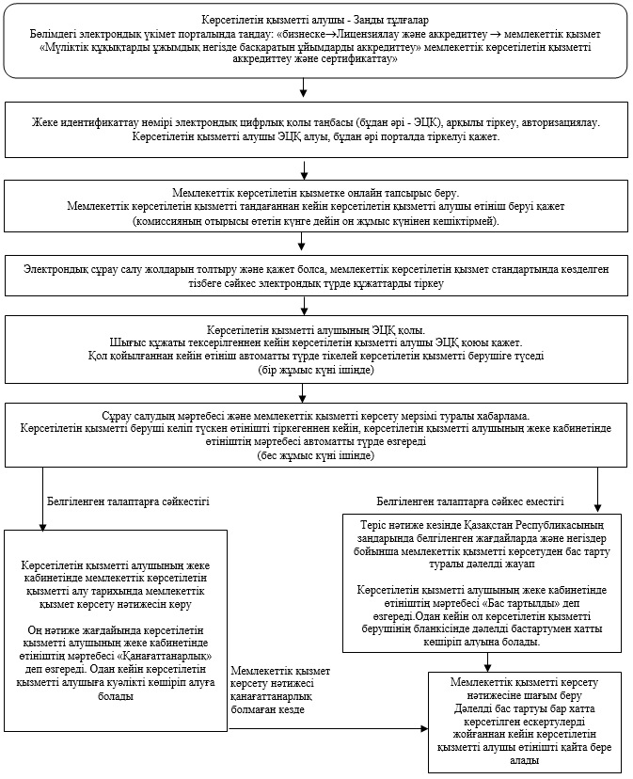

|  |  |
| --- | --- |
|  | "Мүліктік құқықтарды ұжымдық негізде басқаратын ұйымдарды аккредиттеу" мемлекеттік көрсетілетін қызмет регламентіне 2-қосымша |

**Электрондық үкімет порталы арқылы электрондық мемлекеттік қызметтерді көрсету кезіндегі функционалдық өзара іс-қимыл диаграммасы**

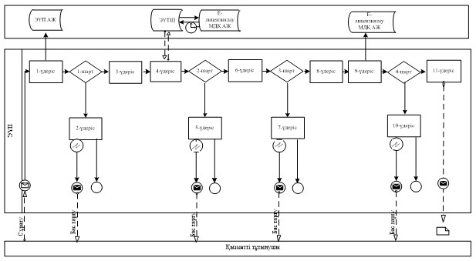

      Өтініш беру және көрсетілетін қызметті беруші мен көрсетілетін қызметті алушының рәсімдерінің (іс-қимылдарының) кезектілігі тәртібінің сипаттамасы:

      1) көрсетілетін қызметті алушы өзінің ЭЦҚ тіркеу куәлігінің көмегімен порталда тіркелуді жүзеге асырады, ол көрсетілетін қызметті алушының компьютерінің интернет-браузерінде сақталады (порталға тіркелмеген тұтынушылар үшін жүзеге асырылады);

      2) 1-процесс – көрсетілетін қызметті алушы компьютерінің интернет-браузеріне ЭЦП тіркеу куәлігін бекіту, мемлекеттік көрсетілетін қызметті алу үшін порталда алушының паролін енгізу процесі (авторизациялау процесі);

      3) 1-шарт - тіркелген көрсетілетін қызметті алушы туралы деректердің түпнұсқалығын логин (БСН) және пароль арқылы порталда тексеру;

      4) 2-процесс - порталда көрсетілетін қызметті алушылар деректерінде бар бұзушылықтарға байланысты авторизациядан бас тарту туралы хабарды қалыптастыру;

      5) 3-процесс – осы мемлекеттік көрсетілетін қызмет Регламентте көрсетілген қызметті алушының порталда қызметті таңдауы, қызмет көрсету үшін сұрау салу нысанын экранға шығару және оның құрылымы мен форматтық талаптарын ескере отырып көрсетілетін қызметті алушының нысанды толтыруы (деректерді енгізуі), сұрау салу нысанына қажетті құжаттарды электрондық түрде тіркеуі;

      6) 4-процесс – көрсетілетін қызметті алушының сұрау салуды куәландыру (қол қою) үшін ЭЦҚ куәлігін таңдауы;

      7) 3-шарт – порталда ЭЦҚ тіркеу куәлігінің қолдану мерзімін, кері қайтарып алынған (жойылған) тіркеу куәліктердің тізімінде болмауын, сондай-ақ сұрау салуда көрсетілген және ЭЦҚ тіркеу куәлігінде көрстеліген ЖСН-дер арасындағы бірдейлендіру деректерінің сәйкестілігін тексеру;

      8) 5-процесс – алушының ЭЦҚ төтнұсқалылығы расталмағанына байланысты сұратылып отырған қызметтен бас тарту туралы хабарлама қалыптастыру;

      9) 6-процесс - алушының ЭЦҚ арқылы толтырылған қызметті көрсетуге сұрау салу нысанын (енгізілген деректерді) куәландыруы (қол қоюы);

      10) 7 процесс – электрондық құжатты (көрсетілетін қызметті алушының сұрау салуын) порталда тіркеу және сұрау салуды порталда өңдеу;

      11) 4 шарт – көрсетілетін қызметті берушінің көрсетілетін қызметті алушының лицензия беру үшін біліктілік талаптарына және негіздеріне сәйкестігін тексеру;

      12) 8 процесс – көрсетілетін қызметті алушының порталдағы деректерінде бұзушылықтардың болуына байланысты сұратылып отырған қызметтен бас тарту туралы хабарламаны дайындау;

      13) 9 процесс – көрсетілетін қызметті алушыға портал қалыптастырған көрсетілетін қызмет нәтижесін (электрондық куәлік) жіберу. Электрондық құжат көрсетілетін қызметті берушінің уәкілетті тұлғасының ЭЦҚ қолдану арқылы жасалады.

|  |  |
| --- | --- |
|  | Қазақстан Республикасы Әділет министрінің 2018 жылғы 26 қазандағы № 1510 бұйрығына 3-қосымша |

**"Тауар таңбасын, селекциялық жетiстiктердi және өнеркәсiптiк меншiк объектiсiн пайдалану құқығын беруді тіркеу" мемлекеттік көрсетілетін қызмет регламенті**

      Ескерту. Регламент жаңа редакцияда - ҚР Әділет министрінің 29.08.2019 № 455 (алғашқы ресми жарияланған күнінен кейін күнтізбелік он күн өткен соң қолданысқа енгізіледі) бұйрығымен.

**1-бөлім. Жалпы ережелер**

      1. "Тауар таңбасын, селекциялық жетiстiктердi және өнеркәсiптiк меншiк объектiсiн пайдалану құқығын беруді тіркеу" мемлекеттік көрсетілетін қызметін Қазақстан Республикасы Әділет министрінің 2018 жылғы 11 қазандағы № 1481 бұйрығымен бекітілген "Тауар таңбасын, селекциялық жетiстiктердi және өнеркәсiптiк меншiк объектiсiн пайдалану құқығын беруді тіркеу" мемлекеттік көрсетілетін қызмет стандарты (бұдан әрі – стандарт) негізінде (нормативтік құқықтық актілерді мемлекеттік тіркеу тізілімінде № 17557 болып тіркелген) Қазақстан Республикасы Әділет министрлігінің "Ұлттық зияткерлік меншік институты" шаруашылық жүргізу құқығындағы республикалық мемлекеттік кәсіпорны (бұдан әрі – көрсетілетін қызметті беруші) көрсетеді.

      Мемлекеттік көрсетілетін қызметттің нәтижесі "электрондық үкіметтің" www.egov.kz веб-порталы (бұдан әрі – портал) арқылы беріледі.

      2. Қызмет көрсету нысаны – электрондық (толық автоматтандырылған).

      3. Мемлекеттік қызмет көрсету нәтижесі – мемлекеттік көрсетілетін қызметті алушыға тауар таңбасын, селекциялық жетiстiктердi және өнеркәсiптiк меншiк объектiсiн пайдалану құқығын беруді тіркеу туралы хабарламаны жіберу немесе стандарттың 10-тармағында белгіленген негіздемелер бойынша мемлекеттік қызметті көрсетуден бас тарту туралы дәлелді жауап.

      Мемлекеттік қызмет көрсету нәтижесін ұсыну нысаны – электрондық.

**2-бөлім. Мемлекеттік қызметті көрсету процесінде көрсетілетін қызметті берушінің құрылымдық бөлімшелерінің (қызметкерлерінің) іс-қимыл тәртібін сипаттау**

      4. Мемлекеттік қызмет көрсету бойынша рәсімді (іс-қимылды) бастау үшін көрсетілетін қызметті берушінің көрсетілетін қызметті алушыдан стандарттың 9-тармағына сәйкес құжаттарды электрондық нысанда алуы негіз болып табылады.

      5. Мемлекеттік көрсетілетін қызмет көрсету процесінің құрамына кіретін рәсімдер (іс-қимылдар):

      1) өнеркәсіптік меншік объектілеріне құқықтарды іске асыру туралы шарттарды тіркеу басқармасының басшысымен "Ұлттық зияткерлік меншік институты" автоматтандырылған ақпараттық жүйесінде (бұдан әрі – "ҰЗМИ" ААЖ) көрсетілетін қызметті алушының құжаттарын қабылдау және бөлу (бұдан әрі – басқарма);

      2) басқарма сарапшысымен көрсетілген қызметтер үшін төлемдерді тексеру;

      3) көрсетілетін қызметті берушінің басқарма сарапшысымен құжаттарды тексеру және мемлекеттік қызмет көрсету нәтижесін дайындау;

      4) мемлекеттік қызмет көрсету нәтижесін мемлекеттік тізілімдер, жарияланымдар және өнеркәсіптік меншік объектілеріне құқықтарды іске асыру туралы шарттарды тіркеу департаменті басшысымен және басқарма басшысымен келісу (бұдан әрі –департамент);

      5) көрсетілетін қызметті беруші басшысы орынбасарының мемлекеттік қызмет көрсету нәтижесіне қол қоюы;

      6) басқарма сарапшысының мемлекеттік қызмет көрсету нәтижесін көрсетілетін қызметті алушының жеке кабинетіне жолдауы.

**3-бөлім. Мемлекеттік қызметті көрсету процесінде мемлекеттік көрсетілетін қызметті берушінің құрылымдық бөлімшелерінің (қызметкерлерінің) өзара іс-қимыл тәртібін сипаттау**

      6. Көрсетілетін қызметті берушінің мемлекеттік қызметті көрсету барысына қатысатын құрылымдық бөлімшелерінің (қызметкерлерінің) тізбесі:

      1) басқарма басшысы;

      2) басқарма сарапшысы;

      3) департамент басшысы;

      4) көрсетілетін қызметті беруші басшысының орынбасары.

      7. Көрсетілетін қызметті берушінің құрылымдық бөлімшелері арасындағы рәсімдер (іс-қимылдар) сабақтастығын сипаттау:

      1) басқарма басшысы "ҰЗМИ" ААЖ-да көрсетілетін қызметті алушының құжаттарын қабылдауды жүзеге асырады және құжаттар келіп түскен сәттен бастап бір жұмыс күні ішінде оларды басқарма сарапшысына бөледі;

      2) басқарма сарапшысы оған құжаттар келіп түскен сәттен бастап алты жұмыс күні ішінде төлем мен құжаттардың қойылатын талаптарға сәйкестігін тексереді. Өнеркәсіптік меншік объектісіне құқық беру туралы шартты тіркеуге кедергі келтіретін негіздер болған жағдайда, басқармасының сарапшысы көрсетілетін қызметті алушыға жіберілген күннен бастап үш ай мерзімде жетпеген немесе түзетілген құжаттарды ұсыну немесе қажетті өзгерістер және (немесе) толықтырулар енгізу ұсынысымен сұрау салу жібереді. Бұл жағдайда құжаттарға тексеру жүргізу мерзімі жетпеген немесе түзетілген құжаттар ұсынылған күннен бастап есептеледі. Төлем мен құжаттарды тексеру нәтижелері бойынша басқарма сарапшысы мемлекеттік қызмет көрсету туралы хабарламаны немесе стандарттың 10-тармағында көзделген негіздер бойынша мемлекеттік қызмет көрсетуден бас тарту туралы хабарламаны дайындайды және басқарма басшысына келісуге жолдайды;

      3) басқарма басшысы төрт сағат ішінде мемлекеттік қызмет көрсету туралы хабарламаны немесе мемлекеттік қызмет көрсетуден бас тарту туралы хабарламаны келіседі және департамент басшысына келісуге жолдайды;

      4) департамент басшысы төрт сағат ішінде мемлекеттік қызмет көрсету туралы хабарламаны немесе мемлекеттік қызмет көрсетуден бас тарту туралы хабарламаны келіседі және көрсетілетін қызметті беруші басшысының орынбасарына қол қоюға жолдайды;

      5) көрсетілетін қызметті беруші басшысының орынбасары бір жұмыс күні ішінде мемлекеттік қызмет көрсету нәтижесін бекітеді және қол қояды және басқарма сарапшысына жолдайды;

      6) басқарма сарапшысы бір жұмыс күні ішінде мемлекеттік қызмет көрсету нәтижесін көрсетілетін қызметті алушының жеке кабинетіне жолдайды.

      8. Мемлекеттік қызмет көрсету процесінде рәсімдердің (іс-қимылдардың) ретін, көрсетілетін қызметті берушінің толық сипаттамасы құрылымдық бөлімшелерінің (қызметкерлерінің) өзара іс-қимылдарының толық сипаттамасы осы мемлекеттік көрсетілетін қызмет регламентінің қосымшасына сәйкес мемлекеттік қызмет көрсетудің бизнес-процестерінің анықтамалығында көрсетіледі.

**4-бөлім. "Азаматтарға арналған үкімет" мемлекеттік корпорациясымен және (немесе) өзге де көрсетілетін қызметті берушілермен өзара іс-қимыл тәртібін, сондай-ақ мемлекеттік қызмет көрсету процесінде ақпараттық жүйелерді пайдалану тәртібін сипаттау**

      9. Көрсетілетін қызметті беруші мемлекеттік қызметті көрсету кезінде "Азаматтарға арналған үкімет" мемлекеттік корпорациясы" коммерциялық емес акционерлік қоғамымен және (немесе) өзге де көрсетілетін қызметті берушілермен өзара іс-қимыл жасамайды.

      10. Құжаттарды портал арқылы электронды түрде тапсырған кезде құжаттар "ҰЗМИ" ААЖ-не түседі.

      Көрсетілетін қызметті алушы мемлекеттік көрсетілетін қызметті алу үшін порталда "Тауар таңбасын, селекциялық жетiстiктердi және өнеркәсiптiк меншiк объектiсiн пайдалану құқығын беруді тіркеу" мемлекеттік көрсетілетін қызметін таңдайды.

      Портал көрсетілетін қызметті алушы туралы мәліметтерді автоматы түрде толтыра отырып, өтініштің алғашқы тапсыру қадамын құрайды.

      Көрсетілетін қызметті алушы порталдың қалқымалы терезелерінде көрсетілетін қызметті алушының электрондық цифрлық қолтаңбасымен (бұдан әрі – ЭЦҚ) куәландырылған электрондық құжат нысанындағы өтінішті толтырады, төлем жүргізеді және стандарттың 9-тармағында көрсетілген қажетті құжаттарды электрондық нысанда тіркейді.

      "Жеке кабинеттен" көрсетілетін қызметті алушыға портал арқылы өтінімді жіберген кезде, өтініш туралы ақпараттың қолжетімділігі көрсетілетін қызметті берушімен (тіркеу, орындау, жеткізілгені туралы белгі, қарастыру немесе қарастырудан бас тарту) өтінішті өңдеу барысында жаңартылып отырады.

      11. Портал арқылы мемлекеттік қызметті көрсету кезінде жүгіну тәртібін және көрсетілетін қызметті алушы мен көрсетілетін қызметті беруші рәсімдерінің (іс-қимылдарының) реттілігін сипаттау:

      1) көрсетілетін қызметті алушының электрондық цифрлық қолтаңбасы арқылы куәландырылған өтініш "ҰЗМИ" ААЖ-не түседі, дерек кодын және күнін, тіркеу нөмірін жүйе енгізеді, содан кейін өтінім туралы нөмірдің күні мен уақытын көрсететін өтініш туралы мәліметті көрсетілетін қызметті алушының "жеке кабинетіне" жібереді;

      2) кейінгі әрекеттер осы мемлекеттік қызмет регламентінің 7-тармағына сәйкес жүзеге асырылады.

      Көрсетілетін қызметті беруші мемлекеттік қызметті көрсету нәтижесінің дайындығына байланысты көрсетілетін қызметті алушының "жеке кабинетіне" көрсетілетін қызметті берушінің уәкілетті тұлғасының электрондық қолтаңбасымен куәландырылған электронды құжат нысанында хабарлама жіберу арқылы мемлекеттік қызметті көрсету нәтижесін береді.

|  |  |
| --- | --- |
|  | "Тауар таңбасын, селекциялық жетiстiктердi және өнеркәсiптiк меншiк объектiсiн пайдалану құқығын беруді тіркеу" мемлекеттік көрсетілетін қызмет регламентіне қосымша |

**"Тауар таңбасын, селекциялық жетiстiктердi және өнеркәсiптiк меншiк объектiсiн пайдалану құқығын беруді тіркеу" мемлекеттік қызмет көрсетудің бизнес-процестерінің анықтамалығы**

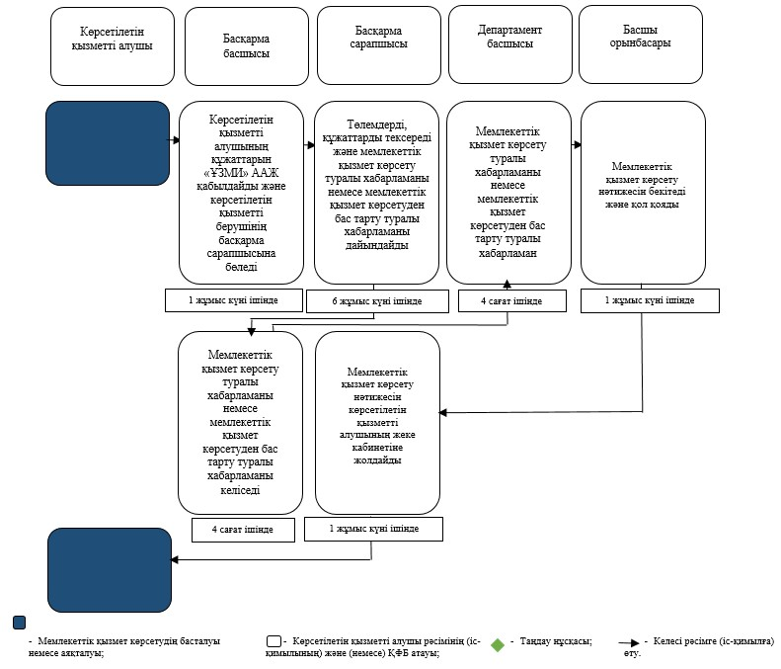

|  |  |
| --- | --- |
|  | Қазақстан Республикасы Әділет министрінің 2018 жылғы 26 қазандағы № 1510 бұйрығына 4-қосымша |

**"Тауар таңбасына, селекциялық жетістікке және өнеркәсіптік меншік объектісіне айрықша құқықты беруді тіркеу" мемлекеттік көрсетілетін қызмет регламенті**

      Ескерту. Регламент жаңа редакцияда - ҚР Әділет министрінің 29.08.2019 № 455 (алғашқы ресми жарияланған күнінен кейін күнтізбелік он күн өткен соң қолданысқа енгізіледі) бұйрығымен.

**1-бөлім. Жалпы ережелер**

      1. "Тауар таңбасына, селекциялық жетістікке және өнеркәсіптік меншік объектісіне айрықша құқықты беруді тіркеу" мемлекеттік көрсетілетін қызметін Қазақстан Республикасы Әділет министрінің 2018 жылғы 11 қазандағы № 1481 бұйрығымен бекітілген "Тауар таңбасына, селекциялық жетістікке және өнеркәсіптік меншік объектісіне айрықша құқықты беруді тіркеу" мемлекеттік көрсетілетін қызмет стандарты (бұдан әрі – стандарт) негізінде (нормативтік құқықтық актілерді мемлекеттік тіркеу тізілімінде № 17557 болып тіркелген) Қазақстан Республикасы Әділет министрлігінің "Ұлттық зияткерлік меншік институты" шаруашылық жүргізу құқығындағы республикалық мемлекеттік кәсіпорны (бұдан әрі – көрсетілетін қызметті беруші) көрсетеді.

      Мемлекеттік көрсетілетін қызметттің нәтижесі "электрондық үкіметтің" www.egov.kz веб-порталы (бұдан әрі – портал) арқылы беріледі.

      2. Қызмет көрсету нысаны – электрондық (толық автоматтандырылған).

      3. Мемлекеттік қызмет көрсету нәтижесі – мемлекеттік көрсетілетін қызметті алушыға тауар таңбасына, селекциялық жетістікке және өнеркәсіптік меншік объектісіне айрықша құқықты беруді тіркеу туралы хабарламаны жіберу немесе стандарттың 10-тармағында белгіленген негіздемелер бойынша мемлекеттік қызметті көрсетуден бас тарту туралы дәлелді жауап.

      Мемлекеттік қызмет көрсету нәтижесін ұсыну нысаны – электрондық.

**2-бөлім. Мемлекеттік қызметті көрсету процесінде көрсетілетін қызметті берушінің құрылымдық бөлімшелерінің (қызметкерлерінің) іс-қимыл тәртібін сипаттау**

      4. Мемлекеттік қызмет көрсету бойынша рәсімді (іс-қимылды) бастау үшін көрсетілетін қызметті берушінің көрсетілетін қызметті алушыдан стандарттың 9-тармағына сәйкес құжаттарды электрондық нысанда алуы негіз болып табылады.

      5. Мемлекеттік көрсетілетін қызмет көрсету процесінің құрамына кіретін рәсімдер (іс-қимылдар):

      1) Өнеркәсіптік меншік объектілеріне құқықтарды іске асыру туралы шарттарды тіркеу басқармасының басшысымен "Ұлттық зияткерлік меншік институты" автоматтандырылған ақпараттық жүйесінде (бұдан әрі – "ҰЗМИ" ААЖ) көрсетілетін қызметті алушының құжаттарын қабылдау және бөлу (бұдан әрі – басқарма);

      2) басқарма сарапшысымен көрсетілген қызметтер үшін төлемдерді тексеру;

      3) басқарма сарапшысымен құжаттарды тексеру және мемлекеттік қызмет көрсету нәтижесін дайындау;

      4) мемлекеттік қызмет көрсету нәтижесін мемлекеттік тізілімдер, жарияланымдар және өнеркәсіптік меншік объектілеріне құқықтарды іске асыру туралы шарттарды тіркеу департаменті басшысымен (бұдан әрі –департамент басшысы) және басқарма басшысымен келісу;

      5) көрсетілетін қызметті беруші басшысы орынбасарының мемлекеттік қызмет көрсету нәтижесіне қол қоюы;

      6) басқарма сарапшысының мемлекеттік қызмет көрсету нәтижесін көрсетілетін қызметті алушының жеке кабинетіне жолдауы.

**3-бөлім. Мемлекеттік қызметті көрсету процесінде мемлекеттік көрсетілетін қызметті берушінің құрылымдық бөлімшелерінің (қызметкерлерінің) өзара іс-қимыл тәртібін сипаттау**

      6. Көрсетілетін қызметті берушінің мемлекеттік қызметті көрсету барысына қатысатын құрылымдық бөлімшелерінің (қызметкерлерінің) тізбесі:

      1) басқарма басшысы;

      2) басқарма сарапшысы;

      3) департамент басшысы;

      4) көрсетілетін қызметті беруші басшысының орынбасары.

      7. Көрсетілетін қызметті берушінің құрылымдық бөлімшелері арасындағы рәсімдер (іс-қимылдар) сабақтастығын сипаттау:

      1) басқарма басшысы "ҰЗМИ" ААЖ-да көрсетілетін қызметті алушының құжаттарын қабылдауды жүзеге асырады және құжаттар келіп түскен сәттен бастап бір жұмыс күні ішінде оларды басқарма сарапшысына бөледі;

      2) басқарма сарапшысы оған құжаттар келіп түскен сәттен бастап алты жұмыс күні ішінде төлем мен құжаттардың қойылатын талаптарға сәйкестігін тексереді. Өнеркәсіптік меншік объектісіне құқық беру туралы шартты тіркеуге кедергі келтіретін негіздер болған жағдайда, басқарма сарапшысы көрсетілетін қызметті алушыға жіберілген күннен бастап үш ай мерзімде жетпеген немесе түзетілген құжаттарды ұсыну немесе қажетті өзгерістер және (немесе) толықтырулар енгізу ұсынысымен сұрау салу жібереді. Бұл жағдайда құжаттарға тексеру жүргізу мерзімі жетпеген немесе түзетілген құжаттар ұсынылған күннен бастап есептеледі. Төлем мен құжаттарды тексеру нәтижелері бойынша басқарма сарапшысы мемлекеттік қызмет көрсету туралы хабарламаны немесе стандарттың 10-тармағында көзделген негіздер бойынша мемлекеттік қызмет көрсетуден бас тарту туралы хабарламаны дайындайды және басқарма басшысына келісуге жолдайды;

      3) басқарма басшысы төрт сағат ішінде мемлекеттік қызмет көрсету туралы хабарламаны немесе мемлекеттік қызмет көрсетуден бас тарту туралы хабарламаны келіседі;

      4) департамент басшысы төрт сағат ішінде мемлекеттік қызмет көрсету туралы хабарламаны немесе мемлекеттік қызмет көрсетуден бас тарту туралы хабарламаны келіседі және көрсетілетін қызметті беруші басшысының орынбасарына қол қоюға жолдайды;

      5) көрсетілетін қызметті беруші басшысының орынбасары бір жұмыс күні ішінде мемлекеттік қызмет көрсету нәтижесін бекітеді және қол қояды және басқарма сарапшысына жолдайды;

      6) басқарма сарапшысы бір жұмыс күні ішінде мемлекеттік қызмет көрсету нәтижесін көрсетілетін қызметті алушының жеке кабинетіне жолдайды.

      8. Мемлекеттік қызмет көрсету процесінде рәсімдердің (іс-қимылдардың) ретін, көрсетілетін қызметті берушінің толық сипаттамасы құрылымдық бөлімшелерінің (қызметкерлерінің) өзара іс-қимылдарының толық сипаттамасы осы мемлекеттік көрсетілетін қызмет регламентінің қосымшасына сәйкес мемлекеттік қызмет көрсетудің бизнес-процестерінің анықтамалығында көрсетіледі.

**4-бөлім. "Азаматтарға арналған үкімет" мемлекеттік корпорациясымен және (немесе) өзге де көрсетілетін қызметті берушілермен өзара іс-қимыл тәртібін, сондай-ақ мемлекеттік қызмет көрсету процесінде ақпараттық жүйелерді пайдалану тәртібін сипаттау**

      9. Көрсетілетін қызметті беруші мемлекеттік қызметті көрсету кезінде "Азаматтарға арналған үкімет" мемлекеттік корпорациясы" коммерциялық емес акционерлік қоғамымен және (немесе) өзге де көрсетілетін қызметті берушілермен өзара іс-қимыл жасамайды.

      10. Құжаттарды портал арқылы электронды түрде тапсырған кезде құжаттар "ҰЗМИ" ААЖ-не түседі.

      Көрсетілетін қызметті алушы мемлекеттік көрсетілетін қызметті алу үшін порталда "Тауар таңбасына, селекциялық жетістікке және өнеркәсіптік меншік объектісіне айрықша құқықты беруді тіркеу" мемлекеттік көрсетілетін қызметін таңдайды.

      Портал көрсетілетін қызметті алушы туралы мәліметтерді автоматы түрде толтыра отырып, өтініштің алғашқы тапсыру қадамын құрайды.

      Көрсетілетін қызметті алушы порталдың қалқымалы терезелерінде көрсетілетін қызметті алушының электрондық цифрлық қолтаңбасымен (бұдан әрі – ЭЦҚ) куәландырылған электрондық құжат нысанындағы өтінішті толтырады, төлем жүргізеді және стандарттың 9-тармағында көрсетілген қажетті құжаттарды электрондық нысанда тіркейді.

      "Жеке кабинеттен" көрсетілетін қызметті алушыға портал арқылы өтінімді жіберген кезде, өтініш туралы ақпараттың қолжетімділігі көрсетілетін қызметті берушімен (тіркеу, орындау, жеткізілгені туралы белгі, қарастыру немесе қарастырудан бас тарту) өтінішті өңдеу барысында жаңартылып отырады.

      11. Портал арқылы мемлекеттік қызметті көрсету кезінде жүгіну тәртібін және көрсетілетін қызметті алушы мен көрсетілетін қызметті беруші рәсімдерінің (іс-қимылдарының) реттілігін сипаттау:

      1) Көрсетілетін қызметті алушының электрондық цифрлық қолтаңбасы арқылы куәландырылған өтініш "ҰЗМИ" ААЖ-не түседі, дерек кодын және күнін, тіркеу нөмірін жүйе енгізеді, содан кейін өтінім туралы нөмірдің күні мен уақытын көрсететін өтініш туралы мәліметті көрсетілетін қызметті алушының "жеке кабинетіне" жібереді;

      2) кейінгі әрекеттер осы мемлекеттік қызмет регламентінің 7-тармағына сәйкес жүзеге асырылады.

      Көрсетілетін қызметті беруші мемлекеттік қызметті көрсету нәтижесінің дайындығына байланысты көрсетілетін қызметті алушының "жеке кабинетіне" көрсетілетін қызметті берушінің уәкілетті тұлғасының электрондық қолтаңбасымен куәландырылған электронды құжат нысанында хабарлама жіберу арқылы мемлекеттік қызметті көрсету нәтижесін береді.

|  |  |
| --- | --- |
|  | "Тауар таңбасына, селекциялық жетістікке және өнеркәсіптік меншік объектісіне айрықша құқықты беруді тіркеу" мемлекеттік көрсетілетін қызмет регламентіне қосымша |

**"Тауар таңбасына, селекциялық жетістікке және өнеркәсіптік меншік объектісіне айрықша құқықты беруді тіркеу" мемлекеттік қызмет көрсетудің бизнес-процестерінің анықтамалығы**

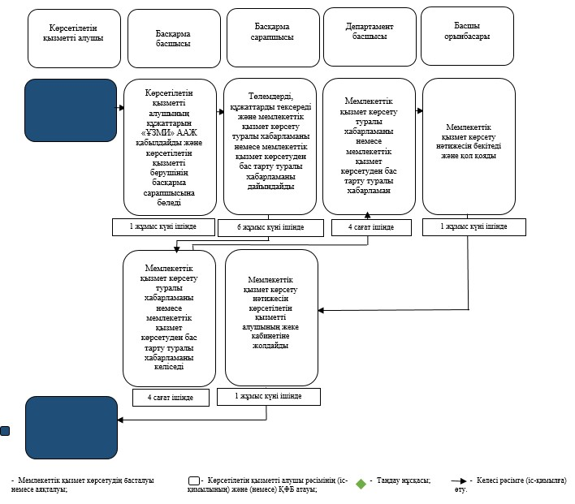

|  |  |
| --- | --- |
|  | Қазақстан Республикасы Әділет министрінің 2018 жылғы 26 қазандағы № 1510 бұйрығына 5-қосымша |

**"Тауар таңбасын тіркеу" мемлекеттік көрсетілетін қызмет регламенті**

      Ескерту. Регламент жаңа редакцияда - ҚР Әділет министрінің 29.08.2019 № 455 (алғашқы ресми жарияланған күнінен кейін күнтізбелік он күн өткен соң қолданысқа енгізіледі) бұйрығымен.

**1-бөлім. Жалпы ережелер**

      1. "Тауар таңбасын тіркеу" мемлекеттік көрсетілетін қызметін Қазақстан Республикасы Әділет министрінің 2018 жылғы 11 қазандағы № 1481 бұйрығымен бекітілген "Тауар таңбасын тіркеу" мемлекеттік көрсетілетін қызмет стандарты (бұдан әрі – стандарт) негізінде (нормативтік құқықтық актілерді мемлекеттік тіркеу тізілімінде № 17557 болып тіркелген) Қазақстан Республикасы Әділет министрлігінің "Ұлттық зияткерлік меншік институты" шаруашылық жүргізу құқығындағы республикалық мемлекеттік кәсіпорны (бұдан әрі – көрсетілетін қызметті беруші) көрсетеді.

      Мемлекеттік көрсетілетін қызметттің нәтижесі "электрондық үкіметтің" www.egov.kz веб-порталы (бұдан әрі – портал) арқылы беріледі.

      2. Қызмет көрсету нысаны – электрондық (толық автоматтандырылған).

      3. Мемлекеттік көрсетілетін қызметтің нәтижесі:

      1) тауар таңбасын тіркеу кезінде: тауар таңбасын тауар таңбаларының мемлекеттік тізіліміне (бұдан әрі – мемлекеттік тізілім) енгізу, тауар таңбасына куәлік беру және берілгені туралы мәліметтерді жариялау немесе стандарттың 10-тармағында көзделген негіздер бойынша мемлекеттік қызметті көрсетуден бас тарту туралы дәлелді жауап;

      2) тауар таңбасының куәлігіне телнұсқа беру кезінде: тауар таңбасына куәліктің телнұсқасын беру немесе стандарттың 10-тармағында көзделген негіздер бойынша мемлекеттік қызметті көрсетуден бас тарту туралы дәлелді жауап.

      Мемлекеттік қызмет көрсету нәтижесін ұсыну нысаны – электрондық.

**2-бөлім. Мемлекеттік қызметті көрсету процесінде көрсетілетін қызметті берушінің құрылымдық бөлімшелерінің (қызметкерлерінің) іс-қимыл тәртібін сипаттау**

      4. Мемлекеттік қызмет көрсету бойынша рәсімді (іс-қимылды) бастау үшін көрсетілетін қызметті берушінің көрсетілетін қызметті алушыдан стандарттың 9-тармағына сәйкес құжаттарды электрондық нысанда алуы негіз болып табылады.

      5. Мемлекеттік көрсетілетін қызмет көрсету процесінің құрамына кіретін рәсімдер (іс-қимылдар):

      1) патенттік құжаттаманы және жарияланымдарды дайындау басқармасының басшысымен және төлемдерді есепке алу басқармасы басшысымен "Ұлттық зияткерлік меншік институты" автоматтандырылған ақпараттық жүйесінде (бұдан әрі – "ҰЗМИ" ААЖ) көрсетілетін қызметті алушының құжаттарын қабылдау және бөлу;

      2) төлемдерді есепке алу басқармасының сарапшысымен көрсетілген қызметтер үшін төлемдерді тексеру;

      3) патенттік құжаттаманы және жарияланымдарды дайындау басқармасының сарапшысымен және мемлекеттік тізілімдер басқармасының сарапшысымен құжаттарды тексеру және мемлекеттік қызмет көрсету нәтижесін дайындау;

      4) мемлекеттік қызмет көрсету нәтижесін мемлекеттік тізілімдер, жарияланымдар және өнеркәсіптік меншік объектілеріне құқықтарды іске асыру туралы шарттарды тіркеу департаменті басшысымен және мемлекеттік тізілімдер басқарма басшысымен келісу (бұдан әрі –департамент);

      5) көрсетілетін қызметті беруші басшысының немесе басшысы орынбасарының мемлекеттік қызмет көрсету нәтижесіне қол қоюы;

      6) мемлекеттік қызмет көрсету нәтижесін көрсетілетін қызметті алушының жеке кабинетіне жолдауы.

**3-бөлім. Мемлекеттік қызметті көрсету процесінде мемлекеттік көрсетілетін қызметті берушінің құрылымдық бөлімшелерінің (қызметкерлерінің) өзара іс-қимыл тәртібін сипаттау**

      6. Көрсетілетін қызметті берушінің мемлекеттік қызметті көрсету барысына қатысатын құрылымдық бөлімшелерінің (қызметкерлерінің) тізбесі:

      1) патенттік құжаттаманы және жарияланымдарды дайындау басқармасының басшысы;

      2) патенттік құжаттаманы және жарияланымдарды дайындау басқармасының сарапшысы;

      3) төлемдерді есепке алу басқармасының басшысы;

      4) төлемдерді есепке алу басқармасының сарапшысы;

      5) мемлекеттік тізілімдер басқармасының басшысы;

      6) мемлекеттік тізілімдер басқармасының сарапшысы;

      7) департамент басшысы;

      8) көрсетілетін қызметті беруші басшысының орынбасары;

      9) көрсетілетін қызметті берушінің басшысы.

      7. Көрсетілетін қызметті берушінің құрылымдық бөлімшелері арасындағы рәсімдер (іс-қимылдар) сабақтастығын сипаттау:

      1) патенттік құжаттаманы және жарияланымдарды дайындау басқармасының басшысы "ҰЗМИ" ААЖ-да көрсетілетін қызметті алушының құжаттарын қабылдауды жүзеге асырады және құжаттар келіп түскен сәттен бастап бір жұмыс күні ішінде оларды сарапшыға бөледі; бір мезгілде төлемді есепке алу басқармасының басшысы "ҰЗМИ" ААЖ-да төлем құжатын қабылдауды жүзеге асырады және оны сарапшыға бөледі;

      2) патенттік құжаттаманы және жарияланымдарды дайындау басқармасының сарапшысы оған құжаттар келіп түскен сәттен бастап төрт жұмыс күні ішінде мемлекеттік қызмет көрсету нәтижесін дайындау үшін құжаттарды тексеруді жүзеге асырады; бір мезгілде төлемдерді есепке алу басқармасының сарапшысы мемлекеттік қызмет көрсеткені үшін көрсетілетін қызметті алушы жүргізген төлемді тексеруді жүзеге асырады;

      3) көрсетілетін қызметті алушының құжаттарын тексеру және ақы төлеу нәтижелері бойынша бас тарту үшін негіздер болмаған кезде төлемдерді есепке алу басқармасының сарапшысы төлемді "ҰЗМИ" ААЖ тексереді, патенттік құжаттаманы және жарияланымдарды дайындау басқармасының сарапшысы құжаттарды мемлекеттік тізілімдер басқармасына бір жұмыс күні ішінде жолдайды;

      4) мемлекеттік тізілімдер басқармасының басшысы оған құжаттар келіп түскен сәттен бастап бір жұмыс күні ішінде құжаттарды мемлекеттік тізілімдер басқармасының сарапшысына бөледі;

      5) мемлекеттік тізілімдер басқармасының сарапшысы оған құжаттар келіп түскен сәттен бастап бір жұмыс күні ішінде тауар таңбасын тіркеу туралы не тауар таңбасына куәліктің телнұсқасын беру туралы мәліметтерді мемлекеттік тізілімге енгізеді және электрондық нысанда тауар таңбасына куәлікті не куәліктің телнұсқасын дайындайды және мемлекеттік тізілімдер басқармасының басшысына жолдайды;

      6) мемлекеттік тізілімдер басқармасының басшысы төрт сағат ішінде мемлекеттік қызмет көрсету нәтижесін келіседі және департамент басшысына жолдайды;

      7) департамент басшысы төрт сағат ішінде мемлекеттік қызмет көрсету нәтижесін келіседі және көрсетілетін қызметті берушінің басшысына қол қоюға жолдайды;

      8) көрсетілетін қызметті берушінің басшысы төрт сағат ішінде тауар таңбасына куәлікке не тауар таңбасына куәліктің телнұсқасына электрондық нысанда қол қояды, одан кейін мемлекеттік тізілімдер басқармасының сарапшысы екі сағат ішінде тауар таңбасына куәлікті не тауар таңбасына куәліктің телнұсқасын электрондық нысанда көрсетілетін қызметті алушының жеке кабинетіне жібереді; тауар таңбасына куәлікке не тауар таңбасына куәліктің телнұсқасына қол қойылған соң, патенттік құжаттаманы және жарияланымдарды дайындау басқармасының сарапшысы екі сағат ішінде тауар таңбасын тіркеу туралы не тауар таңбасына куәліктің телнұсқасын беру туралы мәліметтерді жариялайды;

      9) стандарттың 10-тармағында көзделген негіздер бойынша мемлекеттік қызмет көрсетуден бас тартылған жағдайда патенттік құжаттаманы және жарияланымдарды дайындау басқармасының сарапшысы құжаттарды тексергеннен кейін үш жұмыс күні ішінде мемлекеттік қызмет көрсетуден бас тарту туралы хабарлама дайындайды және көрсетілетін қызметті берушінің басқарма басшысына келісуге жолдайды;

      10) патенттік құжаттаманы және жарияланымдарды дайындау басқармасының басшысы төрт сағат ішінде мемлекеттік қызмет көрсетуден бас тарту туралы хабарламаны келіседі, одан кейін департамент басшысы төрт сағат ішінде келіседі және қызмет беруші басшысының орынбасарына қол қоюға жолдайды;

      11) көрсетілетін қызметті беруші басшысының орынбасары төрт сағат ішінде мемлекеттік қызмет көрсетуден бас тарту туралы хабарламаны бекітеді және қол қояды, қол қойылған соң, мемлекеттік қызмет көрсетуден бас тарту туралы хабарламаны патенттік құжаттаманы және жарияланымдарды дайындау басқармасының сарапшысы төрт сағат ішінде көрсетілетін қызметті алушының жеке кабинетіне жібереді.

      8. Мемлекеттік қызмет көрсету процесінде рәсімдердің (іс-қимылдардың) ретін, көрсетілетін қызметті берушінің толық сипаттамасы құрылымдық бөлімшелерінің (қызметкерлерінің) өзара іс-қимылдарының толық сипаттамасы осы мемлекеттік көрсетілетін қызмет регламентінің қосымшасына сәйкес мемлекеттік қызмет көрсетудің бизнес-процестерінің анықтамалығында көрсетіледі.

**4-бөлім. "Азаматтарға арналған үкімет" мемлекеттік корпорациясымен және (немесе) өзге де көрсетілетін қызметті берушілермен өзара іс-қимыл тәртібін, сондай-ақ мемлекеттік қызмет көрсету процесінде ақпараттық жүйелерді пайдалану тәртібін сипаттау**

      9. Көрсетілетін қызметті беруші мемлекеттік қызметті көрсету кезінде "Азаматтарға арналған үкімет" мемлекеттік корпорациясы" коммерциялық емес акционерлік қоғамымен және (немесе) өзге де көрсетілетін қызметті берушілермен өзара іс-қимыл жасамайды.

      10. Құжаттарды портал арқылы электронды түрде тапсырған кезде құжаттар "ҰЗМИ" ААЖ-не түседі.

      Көрсетілетін қызметті алушы мемлекеттік көрсетілетін қызметті алу үшін порталда "Тауар таңбасын тіркеу" мемлекеттік көрсетілетін қызметін таңдайды.

      Портал көрсетілетін қызметті алушы туралы мәліметтерді автоматы түрде толтыра отырып, өтініштің алғашқы тапсыру қадамын құрайды.

      Көрсетілетін қызметті алушы порталдың қалқымалы терезелерінде көрсетілетін қызметті алушының электрондық цифрлық қолтаңбасымен (бұдан әрі – ЭЦҚ) куәландырылған электрондық құжат нысанындағы өтінішті толтырады, төлем жүргізеді және стандарттың 9-тармағында көрсетілген қажетті құжаттарды электрондық нысанда тіркейді.

      "Жеке кабинеттен" көрсетілетін қызметті алушыға портал арқылы өтінімді жіберген кезде, өтініш туралы ақпараттың қолжетімділігі көрсетілетін қызметті берушімен (тіркеу, орындау, жеткізілгені туралы белгі, қарастыру немесе қарастырудан бас тарту) өтінішті өңдеу барысында жаңартылып отырады.

      11. Портал арқылы мемлекеттік қызметті көрсету кезінде жүгіну тәртібін және көрсетілетін қызметті алушы мен көрсетілетін қызметті беруші рәсімдерінің (іс-қимылдарының) реттілігін сипаттау:

      1) Көрсетілетін қызметті алушының электрондық цифрлық қолтаңбасы арқылы куәландырылған өтініш "ҰЗМИ" ААЖ-не түседі, дерек кодын және күнін, тіркеу нөмірін жүйе енгізеді, содан кейін өтінім туралы нөмірдің күні мен уақытын көрсететін өтініш туралы мәліметті көрсетілетін қызметті алушының "жеке кабинетіне" жібереді;

      2) кейінгі әрекеттер осы мемлекеттік қызмет регламентінің 7-тармағына сәйкес жүзеге асырылады.

      Көрсетілетін қызметті беруші мемлекеттік қызмет көрсету нәтижесін тауар таңбасына куәлікті немесе телнұсқаны жіберу немесе көрсетілетін қызметті берушінің уәкілетті тұлғасының ЭЦҚ-мен куәландырылған электрондық құжат нысанында мемлекеттік қызмет көрсетуден бас тарту туралы хабарлама арқылы көрсетілетін қызметті алушының "жеке кабинетіне" береді

|  |  |
| --- | --- |
|  | "Тауар таңбасын тіркеу" мемлекеттік көрсетілетін қызмет регламентіне қосымша |

**"Тауар таңбасын тіркеу" мемлекеттік қызмет көрсетудің бизнес-процестерінің анықтамалығы**

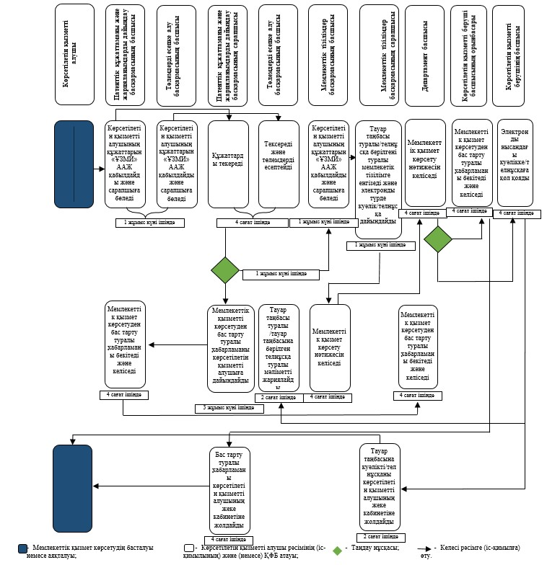

|  |  |
| --- | --- |
|  | Қазақстан Республикасы Әділет министрінің 2018 жылғы 26 қазандағы № 1510 бұйрығына 6-қосымша |

**"Тауар шығарылған жердiң атауын пайдалану құқығын тіркеу" мемлекеттік көрсетілетін қызмет регламенті**

      Ескерту. Регламент жаңа редакцияда - ҚР Әділет министрінің 29.08.2019 № 455 (алғашқы ресми жарияланған күнінен кейін күнтізбелік он күн өткен соң қолданысқа енгізіледі) бұйрығымен.

**1-бөлім. Жалпы ережелер**

      1. "Тауар шығарылған жердiң атауын пайдалану құқығын тіркеу" мемлекеттік көрсетілетін қызметін Қазақстан Республикасы Әділет министрінің 2018 жылғы 11 қазандағы № 1481 бұйрығымен бекітілген "Тауар шығарылған жердiң атауын пайдалану құқығын тіркеу" мемлекеттік көрсетілетін қызмет стандарты (бұдан әрі – стандарт) негізінде (нормативтік құқықтық актілерді мемлекеттік тіркеу тізілімінде № 17557 болып тіркелген) Қазақстан Республикасы Әділет министрлігінің "Ұлттық зияткерлік меншік институты" шаруашылық жүргізу құқығындағы республикалық мемлекеттік кәсіпорны (бұдан әрі – көрсетілетін қызметті беруші) көрсетеді.

      Мемлекеттік көрсетілетін қызметттің нәтижесі "электрондық үкіметтің" www.egov.kz веб-порталы (бұдан әрі – портал) арқылы беріледі.

      2. Қызмет көрсету нысаны – электрондық (толық автоматтандырылған).

      3. Мемлекеттік қызмет көрсету нәтижесі тауар шығарылған жер атауын пайдалану құқығын тіркеу туралы мәліметтерді тауар шығарылған жер атауларының мемлекеттік тізіліміне (бұдан әрі – Мемлекеттік тізілім) енгізу, тауар шығарылған жер атауын пайдалану құқығын растайтын үзінді көшірме беру және беру туралы мәліметтерді жариялау немесе стандарттың 10-тармағында белгіленген негіздер бойынша Мемлекеттік қызмет көрсетуден бас тарту туралы дәлелді жауап болып табылады.

      Мемлекеттік қызмет көрсету нәтижесін ұсыну нысаны – электрондық.

**2-бөлім. Мемлекеттік қызметті көрсету процесінде көрсетілетін қызметті берушінің құрылымдық бөлімшелерінің (қызметкерлерінің) іс-қимыл тәртібін сипаттау**

      4. Мемлекеттік қызмет көрсету бойынша рәсімді (іс-қимылды) бастау үшін көрсетілетін қызметті берушінің көрсетілетін қызметті алушыдан стандарттың 9-тармағына сәйкес құжаттарды электрондық нысанда алуы негіз болып табылады.

      5. Мемлекеттік көрсетілетін қызмет көрсету процесінің құрамына кіретін рәсімдер (іс-қимылдар):

      1) патенттік құжаттаманы және жарияланымдарды дайындау басқармасының басшысымен және төлемдерді есепке алу басқармасы басшысымен "Ұлттық зияткерлік меншік институты" автоматтандырылған ақпараттық жүйесінде (бұдан әрі – "ҰЗМИ" ААЖ) көрсетілетін қызметті алушының құжаттарын қабылдау және бөлу;

      2) төлемдерді есепке алу басқармасының сарапшысымен көрсетілген қызметтер үшін төлемдерді тексеру;

      3) патенттік құжаттаманы және жарияланымдарды дайындау басқармасының сарапшысымен және мемлекеттік тізілімдер басқармасының сарапшысымен құжаттарды тексеру және мемлекеттік қызмет көрсету нәтижесін дайындау;

      4) мемлекеттік қызмет көрсету нәтижесін мемлекеттік тізілімдер, жарияланымдар және өнеркәсіптік меншік объектілеріне құқықтарды іске асыру туралы шарттарды тіркеу департаменті басшысымен және мемлекеттік тізілімдер басқарма басшысымен келісу (бұдан әрі –департамент);

      5) көрсетілетін қызметті беруші басшысының немесе басшысы орынбасарының мемлекеттік қызмет көрсету нәтижесіне қол қоюы;

      6) мемлекеттік қызмет көрсету нәтижесін көрсетілетін қызметті алушының жеке кабинетіне жолдауы.

**3-бөлім. Мемлекеттік қызметті көрсету процесінде мемлекеттік көрсетілетін қызметті берушінің құрылымдық бөлімшелерінің (қызметкерлерінің) өзара іс-қимыл тәртібін сипаттау**

      6. Көрсетілетін қызметті берушінің мемлекеттік қызметті көрсету барысына қатысатын құрылымдық бөлімшелерінің (қызметкерлерінің) тізбесі:

      1) патенттік құжаттаманы және жарияланымдарды дайындау басқармасының басшысы;

      2) патенттік құжаттаманы және жарияланымдарды дайындау басқармасының сарапшысы;

      3) төлемдерді есепке алу басқармасының басшысы;

      4) төлемдерді есепке алу басқармасының сарапшысы;

      5) мемлекеттік тізілімдер басқармасының басшысы;

      6) мемлекеттік тізілімдер басқармасының сарапшысы;

      7) департамент басшысы;

      8) көрсетілетін қызметті беруші басшысының орынбасары;

      9) көрсетілетін қызметті берушінің басшысы.

      7. Көрсетілетін қызметті берушінің құрылымдық бөлімшелері арасындағы рәсімдер (іс-қимылдар) сабақтастығын сипаттау:

      1) патенттік құжаттаманы және жарияланымдарды дайындау басқармасының басшысы "ҰЗМИ" ААЖ-да көрсетілетін қызметті алушының құжаттарын қабылдауды жүзеге асырады және құжаттар келіп түскен сәттен бастап бір жұмыс күні ішінде оларды сарапшыға бөледі; бір мезгілде төлемді есепке алу басқармасының басшысы "ҰЗМИ" ААЖ-да төлем құжатын қабылдауды жүзеге асырады, оны сарапшыға бөледі;

      2) патенттік құжаттаманы және жарияланымдарды дайындау басқармасының сарапшысы оған құжаттар келіп түскен сәттен бастап төрт жұмыс күні ішінде мемлекеттік қызмет көрсету нәтижесін дайындау үшін құжаттарды тексеруді жүзеге асырады; бір мезгілде төлемдерді есепке алу басқармасының сарапшысы мемлекеттік қызмет көрсеткені үшін көрсетілетін қызметті алушы жүргізген төлемді тексеруді жүзеге асырады;

      3) көрсетілетін қызметті алушының құжаттарын тексеру және ақы төлеу нәтижелері бойынша бас тарту үшін негіздер болмаған кезде төлемдерді есепке алу басқармасының сарапшысы төлемді "ҰЗМИ" ААЖ тексереді, патенттік құжаттаманы және жарияланымдарды дайындау басқармасының сарапшысы құжаттарды мемлекеттік тізілімдер басқармасына бір жұмыс күні ішінде жолдайды;

      4) мемлекеттік тізілімдер басқармасының басшысы оған құжаттар келіп түскен сәттен бастап бір жұмыс күні ішінде құжаттарды мемлекеттік тізілімдер басқармасының сарапшысына бөледі;

      5) мемлекеттік тізілімдер басқармасының сарапшысы оған құжаттар келіп түскен сәттен бастап бір жұмыс күні ішінде электрондық нысанда тауар шығарылған жер атауын пайдалану құқығын тіркеу туралы мәліметтерді енгізеді және басқарма басшысына келісуге жолдайды;

      6) мемлекеттік тізілімдер басқармасының басшысы төрт сағат ішінде мемлекеттік қызмет көрсету нәтижесін келіседі және департамент басшысына жолдайды,

      7) департамент басшысы төрт сағат ішінде мемлекеттік қызмет көрсету нәтижесін келіседі және көрсетілетін қызметті берушінің басшысына қол қоюға жолдайды;

      8) көрсетілетін қызметті берушінің басшысы төрт сағат ішінде электрондық нысанда тауар шығарылған жердің атауын пайдалану құқығын растайтын көшірмеге қол қояды, одан кейін мемлекеттік тізілімдер басқармасының сарапшысы екі сағат ішінде оны көрсетілетін қызметті алушының жеке кабинетіне жібереді; үзінді көшірмеге қол қойылған соң, патенттік құжаттаманы және жарияланымдарды дайындау басқармасының сарапшысы екі сағат ішінде тауар шығарылған жердің атауын пайдалану құқығын тіркеу туралы мәліметтерді жариялайды;

      9) стандарттың 10-тармағында көзделген негіздер бойынша мемлекеттік қызмет көрсетуден бас тартылған жағдайда патенттік құжаттаманы және жарияланымдарды дайындау басқармасының сарапшысы құжаттарды тексергеннен кейін үш жұмыс күні ішінде мемлекеттік қызмет көрсетуден бас тарту туралы хабарлама дайындайды және көрсетілетін қызметті берушінің басқарма басшысына келісуге жолдайды;

      10) патенттік құжаттаманы және жарияланымдарды дайындау басқармасының басшысы төрт сағат ішінде мемлекеттік қызмет көрсетуден бас тарту туралы хабарламаны келіседі, одан кейін департамент басшысы төрт сағат ішінде келіседі және қызмет беруші басшысының орынбасарына қол қоюға жолдайды;

      11) көрсетілетін қызметті беруші басшысының орынбасары төрт сағат ішінде мемлекеттік қызмет көрсетуден бас тарту туралы хабарламаны бекітеді және қол қояды, қол қойылған соң, мемлекеттік қызмет көрсетуден бас тарту туралы хабарламаны патенттік құжаттаманы және жарияланымдарды дайындау басқармасының сарапшысы төрт сағат ішінде көрсетілетін қызметті алушының жеке кабинетіне жібереді.

      8. Мемлекеттік қызмет көрсету процесінде рәсімдердің (іс-қимылдардың) ретін, көрсетілетін қызметті берушінің толық сипаттамасы құрылымдық бөлімшелерінің (қызметкерлерінің) өзара іс-қимылдарының толық сипаттамасы осы мемлекеттік көрсетілетін қызмет регламентінің қосымшасына сәйкес мемлекеттік қызмет көрсетудің бизнес-процестерінің анықтамалығында көрсетіледі.

**4-бөлім. "Азаматтарға арналған үкімет" мемлекеттік корпорациясымен және (немесе) өзге де көрсетілетін қызметті берушілермен өзара іс-қимыл тәртібін, сондай-ақ мемлекеттік қызмет көрсету процесінде ақпараттық жүйелерді пайдалану тәртібін сипаттау**

      9. Көрсетілетін қызметті беруші мемлекеттік қызметті көрсету кезінде "Азаматтарға арналған үкімет" мемлекеттік корпорациясы" коммерциялық емес акционерлік қоғамымен және (немесе) өзге де көрсетілетін қызметті берушілермен өзара іс-қимыл жасамайды.

      10. Құжаттарды портал арқылы электронды түрде тапсырған кезде құжаттар "ҰЗМИ" ААЖ-не түседі.

      Көрсетілетін қызметті алушы мемлекеттік көрсетілетін қызметті алу үшін порталда "Тауар шығарылған жердiң атауын пайдалану құқығын тіркеу" мемлекеттік көрсетілетін қызметін таңдайды.

      Портал көрсетілетін қызметті алушы туралы мәліметтерді автоматы түрде толтыра отырып, өтініштің алғашқы тапсыру қадамын құрайды.

      Көрсетілетін қызметті алушы порталдың қалқымалы терезелерінде көрсетілетін қызметті алушының электрондық цифрлық қолтаңбасымен (бұдан әрі – ЭЦҚ) куәландырылған электрондық құжат нысанындағы өтінішті толтырады, төлем жүргізеді және стандарттың 9-тармағында көрсетілген қажетті құжаттарды электрондық нысанда тіркейді.

      "Жеке кабинеттен" көрсетілетін қызметті алушыға портал арқылы өтінімді жіберген кезде, өтініш туралы ақпараттың қолжетімділігі көрсетілетін қызметті берушімен (тіркеу, орындау, жеткізілгені туралы белгі, қарастыру немесе қарастырудан бас тарту) өтінішті өңдеу барысында жаңартылып отырады.

      11. Портал арқылы мемлекеттік қызметті көрсету кезінде жүгіну тәртібін және көрсетілетін қызметті алушы мен көрсетілетін қызметті беруші рәсімдерінің (іс-қимылдарының) реттілігін сипаттау:

      1) Көрсетілетін қызметті алушының электрондық цифрлық қолтаңбасы арқылы куәландырылған өтініш "ҰЗМИ" ААЖ-не түседі, дерек кодын және күнін, тіркеу нөмірін жүйе енгізеді, содан кейін өтінім туралы нөмірдің күні мен уақытын көрсететін өтініш туралы мәліметті көрсетілетін қызметті алушының "жеке кабинетіне" жібереді;

      2) кейінгі әрекеттер осы мемлекеттік қызмет регламентінің 7-тармағына сәйкес жүзеге асырылады.

      Көрсетілетін қызметті беруші мемлекеттік қызмет көрсету нәтижесін тауар шығарылған жердің атауын пайдалану құқығын растайтын үзінді көшірмені немесе көрсетілетін қызметті берушінің уәкілетті тұлғасының ЭЦҚ-мен куәландырылған электрондық құжат нысанындағы мемлекеттік қызмет көрсетуден бас тарту туралы хабарламаны көрсетілетін қызметті алушының "жеке кабинетіне" жіберу арқылы беруді жүзеге асырады.

|  |  |
| --- | --- |
|  | "Тауар шығарылған жердiң атауын пайдалану құқығын тіркеу" мемлекеттік көрсетілетін қызмет регламентіне қосымша |

**"Тауар шығарылған жердiң атауын пайдалану құқығын тіркеу" мемлекеттік қызмет көрсетудің бизнес-процестерінің анықтамалығы**

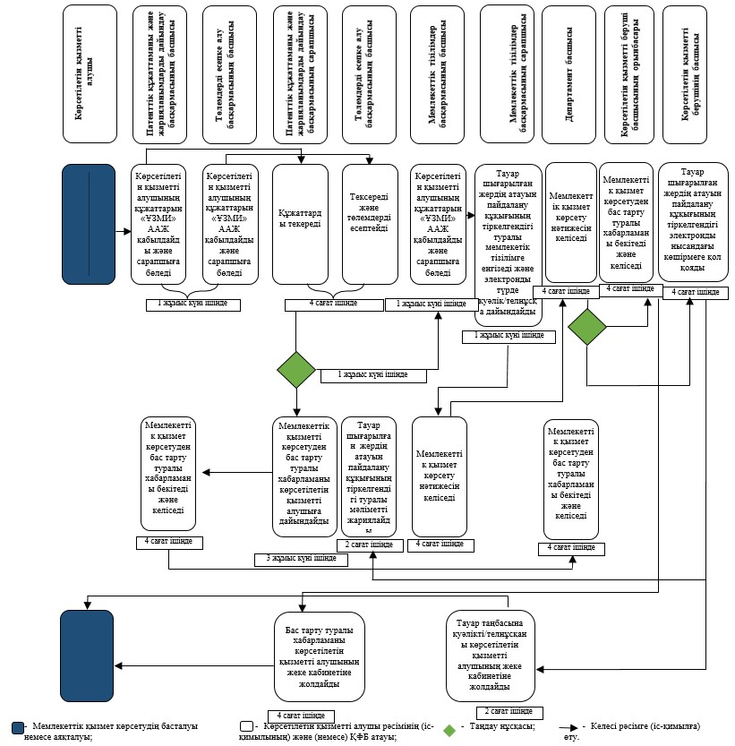

|  |  |
| --- | --- |
|  | Қазақстан Республикасы Әділет министрінің 2018 жылғы 26 қазандағы № 1510 бұйрығына 7-қосымша |

**"Өнеркәсіптік меншік саласындағы қорғау құжаттарын беру" мемлекеттік көрсетілетін қызмет регламенті**

      Ескерту. Регламент жаңа редакцияда - ҚР Әділет министрінің 29.08.2019 № 455 (алғашқы ресми жарияланған күнінен кейін күнтізбелік он күн өткен соң қолданысқа енгізіледі) бұйрығымен.

**1-бөлім. Жалпы ережелер**

      1. "Өнеркәсіптік меншік саласындағы қорғау құжаттарын беру" мемлекеттік көрсетілетін қызметін Қазақстан Республикасы Әділет министрінің 2018 жылғы 11 қазандағы № 1481 бұйрығымен бекітілген "Өнеркәсіптік меншік саласындағы қорғау құжаттарын беру" мемлекеттік көрсетілетін қызмет стандарты (бұдан әрі – стандарт) негізінде (нормативтік құқықтық актілерді мемлекеттік тіркеу тізілімінде № 17557 болып тіркелген) Қазақстан Республикасы Әділет министрлігінің "Ұлттық зияткерлік меншік институты" шаруашылық жүргізу құқығындағы республикалық мемлекеттік кәсіпорны (бұдан әрі – көрсетілетін қызметті беруші) көрсетеді.

      Мемлекеттік көрсетілетін қызметттің нәтижесі "электрондық үкіметтің" www.egov.kz веб-порталы (бұдан әрі – портал) арқылы беріледі.

      2. Қызмет көрсету нысаны – электрондық (толық автоматтандырылған).

      3. Мемлекеттік көрсетілетін қызметтің нәтижесі:

      1) өнеркәсіптік меншік саласындағы қорғау құжаттарын беру кезінде: қорғау құжатын (өнертабысқа, пайдалы модельге, өнеркәсіптік үлгіге) беру туралы мәліметтерді мемлекеттік тізілімге енгізу, қорғау құжатын беру және беру туралы мәліметтерді жариялау немесе стандарттың 10-тармағында белгіленген негіздер бойынша мемлекеттік қызмет көрсетуден бас тарту туралы дәлелді жауап;

      2) Өнеркәсіптік меншік саласындағы қорғау құжатының телнұсқасын беру кезінде: қорғау құжатының телнұсқасын беру немесе стандарттың 10-тармағында көзделген негіздер бойынша мемлекеттік қызметті көрсетуден бас тарту туралы дәлелді жауап.

      Мемлекеттік қызмет көрсету нәтижесін ұсыну нысаны – электрондық.

**2-бөлім. Мемлекеттік қызметті көрсету процесінде көрсетілетін қызметті берушінің құрылымдық бөлімшелерінің (қызметкерлерінің) іс-қимыл тәртібін сипаттау**

      4. Мемлекеттік қызмет көрсету бойынша рәсімді (іс-қимылды) бастау үшін көрсетілетін қызметті берушінің көрсетілетін қызметті алушыдан стандарттың 9-тармағына сәйкес құжаттарды электрондық нысанда алуы негіз болып табылады.

      5. Мемлекеттік көрсетілетін қызмет көрсету процесінің құрамына кіретін рәсімдер (іс-қимылдар):

      1) патенттік құжаттаманы және жарияланымдарды дайындау басқармасының басшысымен және төлемдерді есепке алу басқармасы басшысымен "Ұлттық зияткерлік меншік институты" автоматтандырылған ақпараттық жүйесінде (бұдан әрі – "ҰЗМИ" ААЖ) көрсетілетін қызметті алушының құжаттарын қабылдау және бөлу;

      2) төлемдерді есепке алу басқармасының сарапшысымен көрсетілген қызметтер үшін төлемдерді тексеру;

      3) патенттік құжаттаманы және жарияланымдарды дайындау басқармасының сарапшысымен және мемлекеттік тізілімдер басқармасының сарапшысымен құжаттарды тексеру және мемлекеттік қызмет көрсету нәтижесін дайындау;

      4) мемлекеттік қызмет көрсету нәтижесін мемлекеттік тізілімдер, жарияланымдар және өнеркәсіптік меншік объектілеріне құқықтарды іске асыру туралы шарттарды тіркеу департаменті басшысымен және мемлекеттік тізілімдер басқарма басшысымен келісу (бұдан әрі –департамент);

      5) көрсетілетін қызметті беруші басшысының немесе басшысы орынбасарының мемлекеттік қызмет көрсету нәтижесіне қол қоюы;

      6) мемлекеттік қызмет көрсету нәтижесін көрсетілетін қызметті алушының жеке кабинетіне жолдауы.

**3-бөлім. Мемлекеттік қызметті көрсету процесінде мемлекеттік көрсетілетін қызметті берушінің құрылымдық бөлімшелерінің (қызметкерлерінің) өзара іс-қимыл тәртібін сипаттау**

      6. Көрсетілетін қызметті берушінің мемлекеттік қызметті көрсету барысына қатысатын құрылымдық бөлімшелерінің (қызметкерлерінің) тізбесі:

      1) патенттік құжаттаманы және жарияланымдарды дайындау басқармасының басшысы;

      2) патенттік құжаттаманы және жарияланымдарды дайындау басқармасының сарапшысы;

      3) төлемдерді есепке алу басқармасының басшысы;

      4) төлемдерді есепке алу басқармасының сарапшысы;

      5) мемлекеттік тізілімдер басқармасының басшысы;

      6) мемлекеттік тізілімдер басқармасының сарапшысы;

      7) департамент басшысы;

      8) көрсетілетін қызметті беруші басшысының орынбасары;

      9) көрсетілетін қызметті берушінің басшысы.

      7. Көрсетілетін қызметті берушінің құрылымдық бөлімшелері арасындағы рәсімдер (іс-қимылдар) сабақтастығын сипаттау:

      1) патенттік құжаттаманы және жарияланымдарды дайындау басқармасының басшысы "ҰЗМИ" ААЖ-да көрсетілетін қызметті алушының құжаттарын қабылдауды жүзеге асырады және құжаттар келіп түскен сәттен бастап бір жұмыс күні ішінде оларды сарапшыға бөледі; бір мезгілде төлемді есепке алу басқармасының басшысы "ҰЗМИ" ААЖ-да төлем құжатын қабылдауды жүзеге асырады, оны сарапшыға бөледі;

      2) патенттік құжаттаманы және жарияланымдарды дайындау басқармасының сарапшысы оған құжаттар келіп түскен сәттен бастап төрт жұмыс күні ішінде мемлекеттік қызмет көрсету нәтижесін дайындау үшін құжаттарды тексеруді жүзеге асырады; бір мезгілде төлемдерді есепке алу басқармасының сарапшысы мемлекеттік қызмет көрсеткені үшін көрсетілетін қызметті алушы жүргізген төлемді тексеруді жүзеге асырады;

      3) көрсетілетін қызметті алушының құжаттарын тексеру және ақы төлеу нәтижелері бойынша бас тарту үшін негіздер болмаған кезде төлемдерді есепке алу басқармасының сарапшысы төлемді "ҰЗМИ" ААЖ тексереді, патенттік құжаттаманы және жарияланымдарды дайындау басқармасының сарапшысы құжаттарды мемлекеттік тізілімдер басқармасына бір жұмыс күні ішінде жолдайды;

      4) мемлекеттік тізілімдер басқармасының басшысы оған құжаттар келіп түскен сәттен бастап бір жұмыс күні ішінде құжаттарды мемлекеттік тізілімдер басқармасының сарапшысына бөледі;

      5) мемлекеттік тізілімдер басқармасының сарапшысы оған құжаттар келіп түскен сәттен бастап бір жұмыс күні ішінде қорғау құжатын беру туралы не өнеркәсіптік меншік саласындағы қорғау құжатының телнұсқасын беру туралы мәліметтерді мемлекеттік тізілімге енгізеді және қорғау құжатын немесе қорғау құжатының телнұсқасын электрондық нысанда дайындайды және мемлекеттік тізілімдер басқармасының басшысына жолдайды;

      6) мемлекеттік тізілімдер басқармасының басшысы төрт сағат ішінде мемлекеттік қызмет көрсету нәтижесін келіседі және департамент басшысына жолдайды;

      7) департамент басшысы төрт сағат ішінде мемлекеттік қызмет көрсету нәтижесін келіседі және көрсетілетін қызметті берушінің басшысына қол қоюға жолдайды;

      8) көрсетілетін қызметті берушінің басшысы қорғау құжатына немесе қорғау құжатының электрондық нысандағы телнұсқасына төрт сағат ішінде қол қояды, мемлекеттік тізілімдер басқармасының сарапшысы екі сағат ішінде қорғау құжатын немесе қорғау құжатының телнұсқасын электрондық нысанда көрсетілетін қызметті алушының жеке кабинетіне жолдайды; қорғау құжатына қол қою не қорғау құжатының телнұсқасына қол қойылған соң, патенттік құжаттаманы дайындау және жариялау басқармасының сарапшысы екі сағат ішінде қорғау құжатын беру не өнеркәсіптік меншік саласындағы қорғау құжатының телнұсқасын беру туралы мәліметтерді жариялайды;

      9) стандарттың 10-тармағында көзделген негіздер бойынша мемлекеттік қызмет көрсетуден бас тартылған жағдайда патенттік құжаттаманы және жарияланымдарды дайындау басқармасының сарапшысы құжаттарды тексергеннен кейін үш жұмыс күні ішінде мемлекеттік қызмет көрсетуден бас тарту туралы хабарлама дайындайды және көрсетілетін қызметті берушінің басқарма басшысына келісуге жолдайды;

      10) патенттік құжаттаманы және жарияланымдарды дайындау басқармасының басшысы төрт сағат ішінде мемлекеттік қызмет көрсетуден бас тарту туралы хабарламаны келіседі, одан кейін департамент басшысы төрт сағат ішінде келіседі және қызмет беруші басшысының орынбасарына қол қоюға жолдайды;

      11) көрсетілетін қызметті беруші басшысының орынбасары төрт сағат ішінде мемлекеттік қызмет көрсетуден бас тарту туралы хабарламаны бекітеді және қол қояды, қол қойылған соң, мемлекеттік қызмет көрсетуден бас тарту туралы хабарламаны патенттік құжаттаманы және жарияланымдарды дайындау басқармасының сарапшысы төрт сағат ішінде көрсетілетін қызметті алушының жеке кабинетіне жібереді.

      8. Мемлекеттік қызмет көрсету процесінде рәсімдердің (іс-қимылдардың) ретін, көрсетілетін қызметті берушінің толық сипаттамасы құрылымдық бөлімшелерінің (қызметкерлерінің) өзара іс-қимылдарының толық сипаттамасы осы мемлекеттік көрсетілетін қызмет регламентінің қосымшасына сәйкес мемлекеттік қызмет көрсетудің бизнес-процестерінің анықтамалығында көрсетіледі.

**4-бөлім. "Азаматтарға арналған үкімет" мемлекеттік корпорациясымен және (немесе) өзге де көрсетілетін қызметті берушілермен өзара іс-қимыл тәртібін, сондай-ақ мемлекеттік қызмет көрсету процесінде ақпараттық жүйелерді пайдалану тәртібін сипаттау**

      9. Көрсетілетін қызметті беруші мемлекеттік қызметті көрсету кезінде "Азаматтарға арналған үкімет" мемлекеттік корпорациясы" коммерциялық емес акционерлік қоғамымен және (немесе) өзге де көрсетілетін қызметті берушілермен өзара іс-қимыл жасамайды.

      10. Құжаттарды портал арқылы электронды түрде тапсырған кезде құжаттар "ҰЗМИ" ААЖ-не түседі.

      Көрсетілетін қызметті алушы мемлекеттік көрсетілетін қызметті алу үшін порталда "Өнеркәсіптік меншік саласындағы қорғау құжаттарын беру" мемлекеттік көрсетілетін қызметін таңдайды.

      Портал көрсетілетін қызметті алушы туралы мәліметтерді автоматы түрде толтыра отырып, өтініштің алғашқы тапсыру қадамын құрайды.

      Көрсетілетін қызметті алушы порталдың қалқымалы терезелерінде көрсетілетін қызметті алушының электрондық цифрлық қолтаңбасымен (бұдан әрі – ЭЦҚ) куәландырылған электрондық құжат нысанындағы өтінішті толтырады, төлем жүргізеді және стандарттың 9-тармағында көрсетілген қажетті құжаттарды электрондық нысанда тіркейді.

      "Жеке кабинеттен" көрсетілетін қызметті алушыға портал арқылы өтінімді жіберген кезде, өтініш туралы ақпараттың қолжетімділігі көрсетілетін қызметті берушімен (тіркеу, орындау, жеткізілгені туралы белгі, қарастыру немесе қарастырудан бас тарту) өтінішті өңдеу барысында жаңартылып отырады.

      11. Портал арқылы мемлекеттік қызметті көрсету кезінде жүгіну тәртібін және көрсетілетін қызметті алушы мен көрсетілетін қызметті беруші рәсімдерінің (іс-қимылдарының) реттілігін сипаттау:

      1) көрсетілетін қызметті алушының электрондық цифрлық қолтаңбасы арқылы куәландырылған өтініш "ҰЗМИ" ААЖ-не түседі, дерек кодын және күнін, тіркеу нөмірін жүйе енгізеді, содан кейін өтінім туралы нөмірдің күні мен уақытын көрсететін өтініш туралы мәліметті көрсетілетін қызметті алушының "жеке кабинетіне" жібереді;

      2) кейінгі әрекеттер осы мемлекеттік қызмет регламентінің 7-тармағына сәйкес жүзеге асырылады.

      Көрсетілетін қызметті беруші көрсетілетін қызметті алушының "жеке кабинетіне" көрсетілетін қызметті берушінің уәкілетті тұлғасының ЭЦҚ-мен куәландырылған электрондық құжат нысанында қорғау құжатын немесе мемлекеттік қызметті көрсетуден бас тарту туралы хабарламаны жіберу арқылы мемлекеттік қызмет көрсету нәтижесін беруді жүзеге асырады.

|  |  |
| --- | --- |
|  | "Өнеркәсіптік меншік саласындағы қорғау құжаттарын беру" мемлекеттік көрсетілетін қызмет регламентіне қосымша |

**"Өнеркәсіптік меншік саласындағы қорғау құжаттарын беру" мемлекеттік қызмет көрсетудің бизнес-процестерінің анықтамалығы**

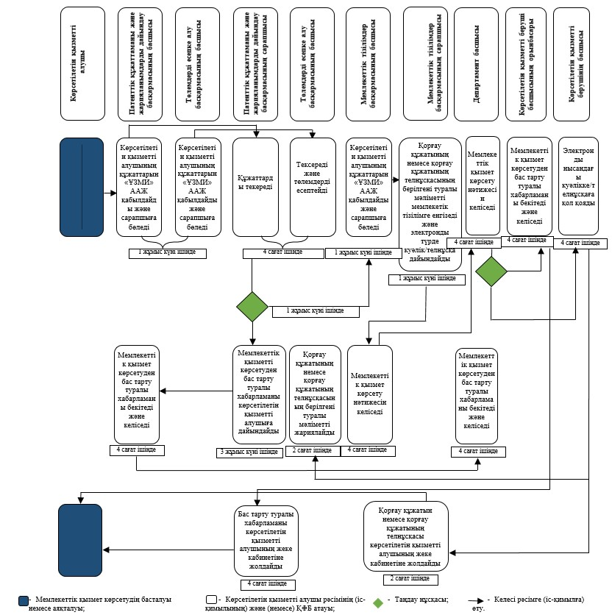

|  |  |
| --- | --- |
|  | Қазақстан Республикасы Әділет министрінің 2018 жылғы 26 қазандағы № 1510 бұйрығына 8-қосымша |

**"Селекциялық жетістікке қорғау құжатын беру" мемлекеттік көрсетілетін қызмет регламенті**

      Ескерту. Регламент жаңа редакцияда - ҚР Әділет министрінің 29.08.2019 № 455 (алғашқы ресми жарияланған күнінен кейін күнтізбелік он күн өткен соң қолданысқа енгізіледі) бұйрығымен.

**1-бөлім. Жалпы ережелер**

      1. "Селекциялық жетістікке қорғау құжатын беру" мемлекеттік көрсетілетін қызметін Қазақстан Республикасы Әділет министрінің 2018 жылғы 11 қазандағы № 1481 бұйрығымен бекітілген "Селекциялық жетістікке қорғау құжатын беру" мемлекеттік көрсетілетін қызмет стандарты (бұдан әрі – стандарт) негізінде (нормативтік құқықтық актілерді мемлекеттік тіркеу тізілімінде № 17557 болып тіркелген) Қазақстан Республикасы Әділет министрлігінің "Ұлттық зияткерлік меншік институты" шаруашылық жүргізу құқығындағы республикалық мемлекеттік кәсіпорны (бұдан әрі – көрсетілетін қызметті беруші) көрсетеді.

      Мемлекеттік көрсетілетін қызметттің нәтижесі "электрондық үкіметтің" www.egov.kz веб-порталы (бұдан әрі – портал) арқылы беріледі.

      2. Қызмет көрсету нысаны – электрондық (толық автоматтандырылған).

      3. Мемлекеттік көрсетілетін қызметтің нәтижесі:

      1) қорғау құжатын беру кезінде: селекциялық жетістікке қорғау құжатын беру туралы мәліметтерді Мемлекеттік тізілімге енгізу, қорғау құжатын беру және беру туралы мәліметтерді жариялау немесе стандарттың 10-тармағында белгіленген негіздер бойынша мемлекеттік қызмет көрсетуден бас тарту туралы дәлелді жауап;

      2) қорғау құжатының телнұсқасын беру кезінде: қорғау құжатының телнұсқасын беру немесе стандарттың 10-тармағында көзделген негіздер бойынша мемлекеттік қызметті көрсетуден бас тарту туралы дәлелді жауап.

      Мемлекеттік қызмет көрсету нәтижесін ұсыну нысаны – электрондық.

**2-бөлім. Мемлекеттік қызметті көрсету процесінде көрсетілетін қызметті берушінің құрылымдық бөлімшелерінің (қызметкерлерінің) іс-қимыл тәртібін сипаттау**

      4. Мемлекеттік қызмет көрсету бойынша рәсімді (іс-қимылды) бастау үшін көрсетілетін қызметті берушінің көрсетілетін қызметті алушыдан стандарттың 9-тармағына сәйкес құжаттарды электрондық нысанда алуы негіз болып табылады.

      5. Мемлекеттік көрсетілетін қызмет көрсету процесінің құрамына кіретін рәсімдер (іс-қимылдар):

      1) патенттік құжаттаманы және жарияланымдарды дайындау басқармасының басшысымен және төлемдерді есепке алу басқармасы басшысымен "Ұлттық зияткерлік меншік институты" автоматтандырылған ақпараттық жүйесінде (бұдан әрі – "ҰЗМИ" ААЖ) көрсетілетін қызметті алушының құжаттарын қабылдау және бөлу;

      2) төлемдерді есепке алу басқармасының сарапшысымен көрсетілген қызметтер үшін төлемдерді тексеру;

      3) патенттік құжаттаманы және жарияланымдарды дайындау басқармасының сарапшысымен және мемлекеттік тізілімдер басқармасының сарапшысымен құжаттарды тексеру және мемлекеттік қызмет көрсету нәтижесін дайындау;

      4) мемлекеттік қызмет көрсету нәтижесін мемлекеттік тізілімдер, жарияланымдар және өнеркәсіптік меншік объектілеріне құқықтарды іске асыру туралы шарттарды тіркеу департаменті басшысымен және мемлекеттік тізілімдер басқарма басшысымен келісу (бұдан әрі –департамент);

      5) көрсетілетін қызметті беруші басшысының немесе басшысы орынбасарының мемлекеттік қызмет көрсету нәтижесіне қол қою;

      6) мемлекеттік қызмет көрсету нәтижесін көрсетілетін қызметті алушының жеке кабинетіне жолдауы.

**3-бөлім. Мемлекеттік қызметті көрсету процесінде мемлекеттік көрсетілетін қызметті берушінің құрылымдық бөлімшелерінің (қызметкерлерінің) өзара іс-қимыл тәртібін сипаттау**

      6. Көрсетілетін қызметті берушінің мемлекеттік қызметті көрсету барысына қатысатын құрылымдық бөлімшелерінің (қызметкерлерінің) тізбесі:

      1) патенттік құжаттаманы және жарияланымдарды дайындау басқармасының басшысы;

      2) патенттік құжаттаманы және жарияланымдарды дайындау басқармасының сарапшысы;

      3) төлемдерді есепке алу басқармасының басшысы;

      4) төлемдерді есепке алу басқармасының сарапшысы;

      5) мемлекеттік тізілімдер басқармасының басшысы;

      6) мемлекеттік тізілімдер басқармасының сарапшысы;

      7) департамент басшысы;

      8) көрсетілетін қызметті беруші басшысының орынбасары;

      9) көрсетілетін қызметті берушінің басшысы.

      7. Көрсетілетін қызметті берушінің құрылымдық бөлімшелері арасындағы рәсімдер (іс-қимылдар) сабақтастығын сипаттау:

      1) патенттік құжаттаманы және жарияланымдарды дайындау басқармасының басшысы "ҰЗМИ" ААЖ-да көрсетілетін қызметті алушының құжаттарын қабылдауды жүзеге асырады және құжаттар келіп түскен сәттен бастап бір жұмыс күні ішінде оларды сарапшыға бөледі; бір мезгілде төлемді есепке алу басқармасының басшысы "ҰЗМИ" ААЖ-да төлем құжатын қабылдауды жүзеге асырады, оны сарапшыға бөледі;

      2) патенттік құжаттаманы және жарияланымдарды дайындау басқармасының сарапшысы оған құжаттар келіп түскен сәттен бастап төрт жұмыс күні ішінде мемлекеттік қызмет көрсету нәтижесін дайындау үшін құжаттарды тексеруді жүзеге асырады; бір мезгілде төлемдерді есепке алу басқармасының сарапшысы мемлекеттік қызмет көрсеткені үшін көрсетілетін қызметті алушы жүргізген төлемді тексеруді жүзеге асырады;

      3) көрсетілетін қызметті алушының құжаттарын тексеру және ақы төлеу нәтижелері бойынша бас тарту үшін негіздер болмаған кезде төлемдерді есепке алу басқармасының сарапшысы төлемді "ҰЗМИ" ААЖ тексереді, патенттік құжаттаманы және жарияланымдарды дайындау басқармасының сарапшысы құжаттарды мемлекеттік тізілімдер басқармасына бір жұмыс күні ішінде жолдайды;

      4) мемлекеттік тізілімдер басқармасының басшысы оған құжаттар келіп түскен сәттен бастап бір жұмыс күні ішінде құжаттарды мемлекеттік тізілімдер басқармасының сарапшысына бөледі;

      5) мемлекеттік тізілімдер басқармасының сарапшысы оған құжаттар келіп түскен сәттен бастап бір жұмыс күні ішінде селекциялық жетістікке қорғау құжатын беру туралы мәліметтерді мемлекеттік тізілімге енгізеді және селекциялық жетістікке қорғау құжатын электрондық нысанда дайындайды және мемлекеттік тізілімдер басқармасының басшысына жолдайды;

      6) мемлекеттік тізілімдер басқармасының басшысы төрт сағат ішінде мемлекеттік қызмет көрсету нәтижесін келіседі және департамент басшысына жолдайды;

      7) департамент басшысы төрт сағат ішінде мемлекеттік қызмет көрсету нәтижесін келіседі және көрсетілетін қызметті берушінің басшысына қол қоюға жолдайды;

      8) көрсетілетін қызметті берушінің басшысы селекциялық жетістікке арналған қорғау құжатына электрондық нысанда төрт сағат ішінде қол қояды, мемлекеттік тізілімдер басқармасының сарапшысы екі сағат ішінде селекциялық жетістікке арналған қорғау құжатын электрондық нысанда көрсетілетін қызметті алушының жеке кабинетіне жібереді; селекциялық жетістікке арналған қорғау құжатына қол қойылған соң, патенттік құжаттаманы және жарияланымдарды дайындау басқармасының сарапшысы екі сағат ішінде селекциялық жетістікке арналған қорғау құжатын беру туралы мәліметтерді жариялайды;

      9) стандарттың 10-тармағында көзделген негіздер бойынша мемлекеттік қызмет көрсетуден бас тартылған жағдайда патенттік құжаттаманы және жарияланымдарды дайындау басқармасының сарапшысы құжаттарды тексергеннен кейін үш жұмыс күні ішінде мемлекеттік қызмет көрсетуден бас тарту туралы хабарлама дайындайды және көрсетілетін қызметті берушінің басқарма басшысына келісуге жолдайды;

      10) патенттік құжаттаманы және жарияланымдарды дайындау басқармасының басшысы төрт сағат ішінде мемлекеттік қызмет көрсетуден бас тарту туралы хабарламаны келіседі, одан кейін департамент басшысы төрт сағат ішінде келіседі және қызмет беруші басшысының орынбасарына қол қоюға жолдайды;

      11) көрсетілетін қызметті беруші басшысының орынбасары төрт сағат ішінде мемлекеттік қызмет көрсетуден бас тарту туралы хабарламаны бекітеді және қол қояды, қол қойылған соң, мемлекеттік қызмет көрсетуден бас тарту туралы хабарламаны патенттік құжаттаманы және жарияланымдарды дайындау басқармасының сарапшысы төрт сағат ішінде көрсетілетін қызметті алушының жеке кабинетіне жібереді.

      8. Мемлекеттік қызмет көрсету процесінде рәсімдердің (іс-қимылдардың) ретін, көрсетілетін қызметті берушінің толық сипаттамасы құрылымдық бөлімшелерінің (қызметкерлерінің) өзара іс-қимылдарының толық сипаттамасы осы мемлекеттік көрсетілетін қызмет регламентінің қосымшасына сәйкес мемлекеттік қызмет көрсетудің бизнес-процестерінің анықтамалығында көрсетіледі.

**4-бөлім. "Азаматтарға арналған үкімет" мемлекеттік корпорациясымен және (немесе) өзге де көрсетілетін қызметті берушілермен өзара іс-қимыл тәртібін, сондай-ақ мемлекеттік қызмет көрсету процесінде ақпараттық жүйелерді пайдалану тәртібін сипаттау**

      9. Көрсетілетін қызметті беруші мемлекеттік қызметті көрсету кезінде "Азаматтарға арналған үкімет" мемлекеттік корпорациясы" коммерциялық емес акционерлік қоғамымен және (немесе) өзге де көрсетілетін қызметті берушілермен өзара іс-қимыл жасамайды.

      10. Құжаттарды портал арқылы электронды түрде тапсырған кезде құжаттар "ҰЗМИ" ААЖ-не түседі.

      Көрсетілетін қызметті алушы мемлекеттік көрсетілетін қызметті алу үшін порталда "Селекциялық жетістікке қорғау құжатын беру" мемлекеттік көрсетілетін қызметін таңдайды.

      Портал көрсетілетін қызметті алушы туралы мәліметтерді автоматы түрде толтыра отырып, өтініштің алғашқы тапсыру қадамын құрайды.

      Көрсетілетін қызметті алушы порталдың қалқымалы терезелерінде көрсетілетін қызметті алушының электрондық цифрлық қолтаңбасымен (бұдан әрі – ЭЦҚ) куәландырылған электрондық құжат нысанындағы өтінішті толтырады, төлем жүргізеді және стандарттың 9-тармағында көрсетілген қажетті құжаттарды электрондық нысанда тіркейді.

      "Жеке кабинеттен" көрсетілетін қызметті алушыға портал арқылы өтінімді жіберген кезде, өтініш туралы ақпараттың қолжетімділігі көрсетілетін қызметті берушімен (тіркеу, орындау, жеткізілгені туралы белгі, қарастыру немесе қарастырудан бас тарту) өтінішті өңдеу барысында жаңартылып отырады.

      11. Портал арқылы мемлекеттік қызметті көрсету кезінде жүгіну тәртібін және көрсетілетін қызметті алушы мен көрсетілетін қызметті беруші рәсімдерінің (іс-қимылдарының) реттілігін сипаттау:

      1) көрсетілетін қызметті алушының электрондық цифрлық қолтаңбасы арқылы куәландырылған өтініш "ҰЗМИ" ААЖ-не түседі, дерек кодын және күнін, тіркеу нөмірін жүйе енгізеді, содан кейін өтінім туралы нөмірдің күні мен уақытын көрсететін өтініш туралы мәліметті көрсетілетін қызметті алушының "жеке кабинетіне" жібереді;

      2) кейінгі әрекеттер осы мемлекеттік қызмет регламентінің 7-тармағына сәйкес жүзеге асырылады.

      Көрсетілетін қызметті беруші көрсетілетін қызметті алушының "жеке кабинетіне" көрсетілетін қызметті берушінің уәкілетті тұлғасының ЭЦҚ-мен куәландырылған электрондық құжат нысанында қорғау құжатын немесе мемлекеттік қызметті көрсетуден бас тарту туралы хабарламаны жіберу арқылы мемлекеттік қызмет көрсету нәтижесін беруді жүзеге асырады.

|  |  |
| --- | --- |
|  | "Селекциялық жетістікке қорғау құжатын беру" мемлекеттік көрсетілетін қызмет регламентіне қосымша |

**"Селекциялық жетістікке қорғау құжатын беру" мемлекеттік қызмет көрсетудің бизнес-процестерінің анықтамалығы**

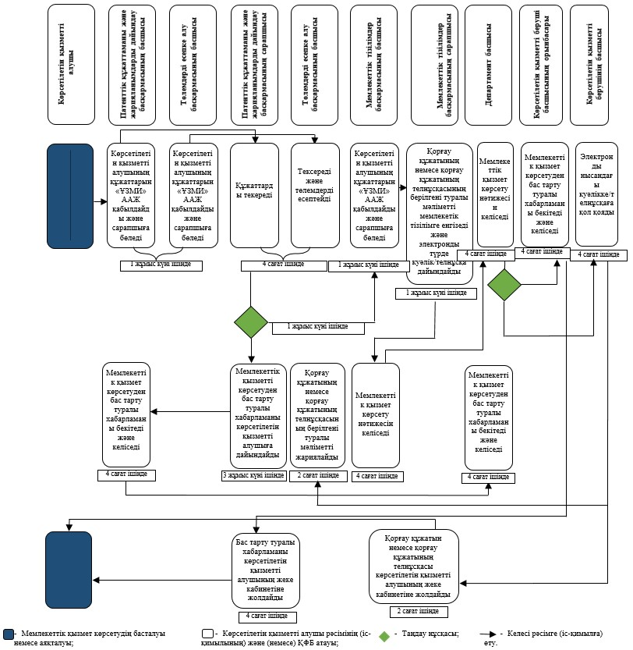

|  |  |
| --- | --- |
|  | Қазақстан Республикасы Әділет министрінің 2018 жылғы 26 қазандағы № 1510 бұйрығына 9-қосымша |

**"Интегралдық микросхемалар топологияларын тіркеу" мемлекеттік көрсетілетін қызмет регламенті**

      Ескерту. Регламент жаңа редакцияда - ҚР Әділет министрінің 29.08.2019 № 455 (алғашқы ресми жарияланған күнінен кейін күнтізбелік он күн өткен соң қолданысқа енгізіледі) бұйрығымен.

**1-бөлім. Жалпы ережелер**

      1. "Интегралдық микросхемалар топологияларын тіркеу" мемлекеттік көрсетілетін қызметін Қазақстан Республикасы Әділет министрінің 2018 жылғы 11 қазандағы № 1481 бұйрығымен бекітілген "Интегралдық микросхемалар топологияларын тіркеу" мемлекеттік көрсетілетін қызмет стандарты (бұдан әрі – стандарт) негізінде (нормативтік құқықтық актілерді мемлекеттік тіркеу тізілімінде № 17557 болып тіркелген) Қазақстан Республикасы Әділет министрлігінің "Ұлттық зияткерлік меншік институты" шаруашылық жүргізу құқығындағы республикалық мемлекеттік кәсіпорны (бұдан әрі – көрсетілетін қызметті беруші) көрсетеді.

      Мемлекеттік көрсетілетін қызметттің нәтижесі "электрондық үкіметтің" www.egov.kz веб-порталы (бұдан әрі – портал) арқылы беріледі.

      2. Қызмет көрсету нысаны – электрондық (толық автоматтандырылған).

      3. Мемлекеттік қызметті көрсету нәтижесі – интегралдық микросхемалар топологияларын мемлекеттік тіркеу туралы куәлік беру немесе стандарттың 10-тармағында көзделген жағдайда және негіздер бойынша мемлекеттік қызметті көрсетуден дәлелді бас тарту.

      Мемлекеттік қызмет көрсету нәтижесін ұсыну нысаны – электрондық.

**2-бөлім. Мемлекеттік қызметті көрсету процесінде көрсетілетін қызметті берушінің құрылымдық бөлімшелерінің (қызметкерлерінің) іс-қимыл тәртібін сипаттау**

      4. Мемлекеттік қызмет көрсету бойынша рәсімді (іс-қимылды) бастау үшін көрсетілетін қызметті берушінің көрсетілетін қызметті алушыдан стандарттың 9-тармағына сәйкес құжаттарды электрондық нысанда алуы негіз болып табылады.

      5. Мемлекеттік көрсетілетін қызмет көрсету процесінің құрамына кіретін рәсімдер (іс-қимылдар):

      1) авторлық құқық басқармасының басшысымен "Ұлттық зияткерлік меншік институты" автоматтандырылған ақпараттық жүйесінде (бұдан әрі – "ҰЗМИ" ААЖ) көрсетілетін қызметті алушының құжаттарын қабылдау және бөлу;

      2) авторлық құқық басқармасының сарапшысымен көрсетілген қызметтер үшін төлемдерді тексеру;

      3) сараптама жүргізу және авторлық құқық басқармасы сарапшысының Мемлекеттік қызмет көрсету нәтижесін дайындауы;

      4) мемлекеттік қызмет көрсету нәтижесін авторлық құқық басқармасының басшысымен және/немесе мемлекеттік тізілімдер, жарияланымдар және өнеркәсіптік меншік объектілеріне құқықтарды іске асыру туралы шарттарды тіркеу департаментінің басшысымен келісу;

      5) көрсетілетін қызметті беруші басшысының немесе басшының орынбасарының мемлекеттік қызмет көрсету нәтижесіне қол қоюы;

      6) мемлекеттік қызмет көрсету нәтижесін көрсетілетін қызметті алушының жеке кабинетіне жолдау.

**3-бөлім. Мемлекеттік қызметті көрсету процесінде мемлекеттік көрсетілетін қызметті берушінің құрылымдық бөлімшелерінің (қызметкерлерінің) өзара іс-қимыл тәртібін сипаттау**

      6. Көрсетілетін қызметті берушінің мемлекеттік қызметті көрсету барысына қатысатын құрылымдық бөлімшелерінің (қызметкерлерінің) тізбесі:

      1) авторлық құқық басқармасының басшысы;

      2) авторлық құқық басқармасының сарапшысы;

      3) патенттік құжаттаманы және жарияланымдарды дайындау басқармасының басшысы;

      4) патенттік құжаттаманы және жарияланымдарды дайындау басқармасының сарапшысы;

      5) мемлекеттік тізілімдер басқармасының басшысы;

      6) мемлекеттік тізілімдер басқармасының сарапшысы;

      7) департамент басшысы;

      8) көрсетілетін қызметті беруші басшысының орынбасары;

      9) көрсетілетін қызметті берушінің басшысы.

      7. Көрсетілетін қызметті берушінің құрылымдық бөлімшелері арасындағы рәсімдер (іс-қимылдар) сабақтастығын сипаттау:

      1) авторлық құқық басқармасының басшысы "ҰЗМИ" ААЖ-да көрсетілетін қызметті алушының құжаттарын қабылдауды жүзеге асырады және оларды авторлық құқық басқармасының сарапшысына құжаттар түскен сәттен бастап бір жұмыс күні ішінде бөледі және оларды авторлық құқық басқармасының сарапшысына бөледі;

      2) авторлық құқық басқармасының сарапшысы бес жұмыс күні ішінде сараптама жүргізеді және интегралдық микросхема топологиясын тіркеу туралы қорытынды дайындайды немесе стандарттың 10-тармағында көзделген негіздер бойынша мемлекеттік қызмет көрсетуден бас тарту туралы хабарлама дайындайды және авторлық құқық басқармасының басшысына келісуге жолдайды;

      3) авторлық құқық басқармасының басшысы екі жұмыс күні ішінде интегралдық микросхема топологиясын тіркеу туралы қорытындыны немесе мемлекеттік қызмет көрсетуден бас тарту туралы хабарламаны тексереді және келіседі және көрсетілетін қызметті беруші басшысының орынбасарына жолдайды;

      4) көрсетілетін қызметті беруші басшысының орынбасары бір жұмыс күні ішінде интегралдық микросхема топологиясын тіркеу туралы қорытындыны келіседі немесе мемлекеттік қызмет көрсетуден бас тарту туралы хабарламаға қол қояды;

      5) стандарттың 10-тармағында көзделген бас тарту үшін негіздер болмаған жағдайда, бір жұмыс күні ішінде құжаттар мемлекеттік тізілімдер басшысына беріледі, ол құжаттарды мемлекеттік тізілімдер басқармасының сарапшысына бөледі;

      6) мемлекеттік тізілімдер басқармасының сарапшысы үш жұмыс күні ішінде интегралдық микросхема топологиясын тіркеу туралы мемлекеттік тізілімге мәліметтерді енгізеді, интегралдық микросхема топологиясын мемлекеттік тіркеу туралы куәлікті дайындайды және көрсетілетін қызметті берушінің департамент басшысына келісуге жолдайды;

      7) көрсетілетін қызметті берушінің басшысы бір жұмыс күні ішінде мемлекеттік қызмет көрсету нәтижесіне қол қояды, одан кейін патенттік құжаттаманы дайындау және жариялау басқармасының басшысына жолдайды;

      8) патенттік құжаттаманы және жарияланымдарды дайындау басқармасының сарапшысы төрт сағат ішінде интегралдық микросхема топологиясын тіркеу туралы мәліметтерді жариялайды;

      9) мемлекеттік тізілімдердің сарапшысы төрт сағат ішінде электрондық нысанда көрсетілетін қызметті алушының жеке кабинетіне интегралдық микросхема топологиясын мемлекеттік тіркеу туралы куәлікті жолдайды;

      10) көрсетілетін қызметті беруші басшысының орынбасары мемлекеттік қызмет көрсетуден бас тарту туралы хабарламаға қол қойғаннан кейін авторлық құқық басқармасының сарапшысы бес жұмыс күні ішінде оны көрсетілетін қызметті алушының жеке кабинетіне жібереді.

      8. Мемлекеттік қызмет көрсету процесінде рәсімдердің (іс-қимылдардың) ретін, көрсетілетін қызметті берушінің толық сипаттамасы құрылымдық бөлімшелерінің (қызметкерлерінің) өзара іс-қимылдарының толық сипаттамасы осы мемлекеттік көрсетілетін қызмет регламентінің қосымшасына сәйкес мемлекеттік қызмет көрсетудің бизнес-процестерінің анықтамалығында көрсетіледі.

**4-бөлім. "Азаматтарға арналған үкімет" мемлекеттік корпорациясымен және (немесе) өзге де көрсетілетін қызметті берушілермен өзара іс-қимыл тәртібін, сондай-ақ мемлекеттік қызмет көрсету процесінде ақпараттық жүйелерді пайдалану тәртібін сипаттау**

      9. Көрсетілетін қызметті беруші мемлекеттік қызметті көрсету кезінде "Азаматтарға арналған үкімет" мемлекеттік корпорациясы" коммерциялық емес акционерлік қоғамымен және (немесе) өзге де көрсетілетін қызметті берушілермен өзара іс-қимыл жасамайды.

      10. Құжаттарды портал арқылы электронды түрде тапсырған кезде құжаттар "ҰЗМИ" ААЖ-не түседі.

      Көрсетілетін қызметті алушы мемлекеттік көрсетілетін қызметті алу үшін порталда "Интегралдық микросхемалар топологияларын тіркеу" мемлекеттік көрсетілетін қызметін таңдайды.

      Портал көрсетілетін қызметті алушы туралы мәліметтерді автоматы түрде толтыра отырып, өтініштің алғашқы тапсыру қадамын құрайды.

      Көрсетілетін қызметті алушысы электрондық цифрлық қолтаңбасы (бұдан әрі – ЭЦҚ) арқылы куәландырылған электрондық нысандағы порталдың терезелерінде көрінген өтінішті толтырады және стандарттың 9-тармағында көрсетілген электронды түрдегі қажетті құжаттарды қоса енгізеді.

      "Жеке кабинеттен" көрсетілетін қызметті алушыға портал арқылы өтінімді жіберген кезде, өтініш туралы ақпараттың қолжетімділігі көрсетілетін қызметті берушімен (тіркеу, орындау, жеткізілгені туралы белгі, қарастыру немесе қарастырудан бас тарту) өтінішті өңдеу барысында жаңартылып отырады.

      11. Портал арқылы мемлекеттік қызметті көрсету кезінде жүгіну тәртібін және көрсетілетін қызметті алушы мен көрсетілетін қызметті беруші рәсімдерінің (іс-қимылдарының) реттілігін сипаттау:

      1) көрсетілетін қызметті алушының электрондық цифрлық қолтаңбасы арқылы куәландырылған өтініш "ҰЗМИ" ААЖ-не түседі, дерек кодын және күнін, тіркеу нөмірін жүйе енгізеді, содан кейін өтінім туралы нөмірдің, күні мен уақытын көрсететін өтініш туралы мәліметті көрсетілетін қызметті алушының "жеке кабинетіне" жібереді;

      2) кейінгі әрекеттер осы мемлекеттік қызмет регламентінің 7-тармағына сәйкес жүзеге асырылады.

      Көрсетілетін қызметті беруші көрсетілетін қызметті берушінің уәкілетті тұлғасының ЭЦҚ-мен куәландырылған электрондық құжат нысанындағы интегралдық микросхемалар топологияларын тіркеу туралы куәлікті немесе мемлекеттік қызметті көрсетуден бас тарту туралы хабарламаны көрсетілетін қызметті алушының "жеке кабинетіне" жіберу арқылы мемлекеттік қызмет көрсету нәтижесін беруді жүзеге асырады.

|  |  |
| --- | --- |
|  | "Интегралдық микросхемалар топологияларын тіркеу" мемлекеттік көрсетілетін қызмет регламентіне қосымша |

**"Интегралдық микросхемалар топологияларын тіркеу" мемлекеттік қызмет көрсетудің бизнес-процестерінің анықтамалығы**

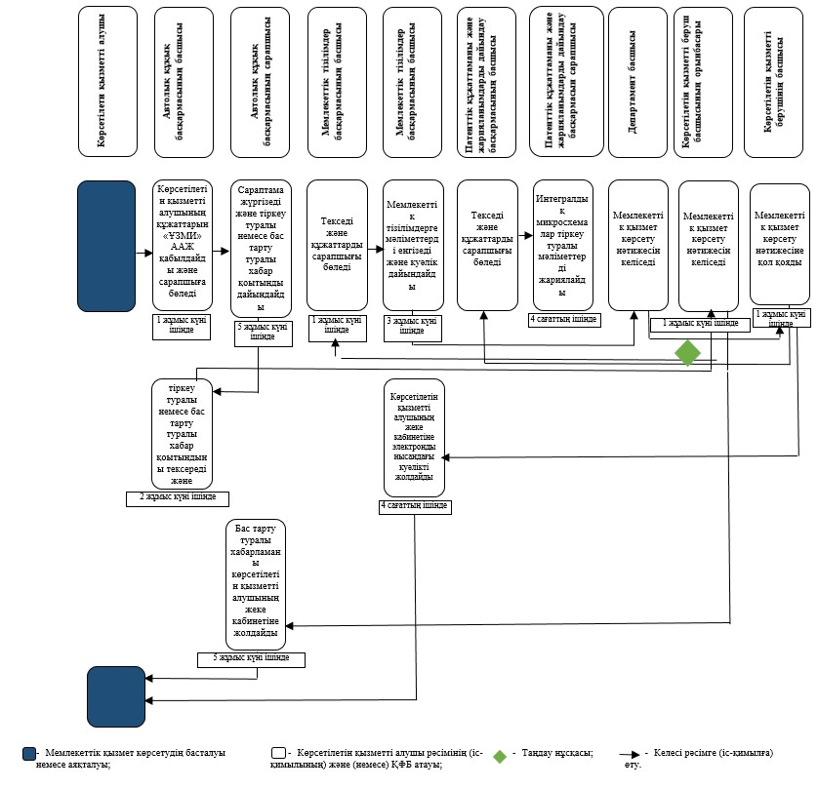

|  |  |
| --- | --- |
|  | Қазақстан Республикасы Әділет министрінің 2018 жылғы 26 қазандағы № 1510 бұйрығына 10-қосымша |

**"Тауар белгілері, тауар шығарылған жерлердің атаулары мемлекеттік тізілімдерінен үзінді көшірмесін ұсыну" мемлекеттік көрсетілетін қызмет регламенті**

      Ескерту. Регламент жаңа редакцияда - ҚР Әділет министрінің 29.08.2019 № 455 (алғашқы ресми жарияланған күнінен кейін күнтізбелік он күн өткен соң қолданысқа енгізіледі) бұйрығымен.

**1-бөлім. Жалпы ережелер**

      1. "Тауар белгілері, тауар шығарылған жерлердің атаулары мемлекеттік тізілімдерінен үзінді көшірмесін ұсыну" мемлекеттік көрсетілетін қызметін Қазақстан Республикасы Әділет министрінің 2018 жылғы 11 қазандағы № 1481 бұйрығымен бекітілген "Тауар белгілері, тауар шығарылған жерлердің атаулары мемлекеттік тізілімдерінен үзінді көшірмесін ұсыну" мемлекеттік көрсетілетін қызмет стандарты (бұдан әрі – стандарт) негізінде (нормативтік құқықтық актілерді мемлекеттік тіркеу тізілімінде № 17557 болып тіркелген) Қазақстан Республикасы Әділет министрлігінің "Ұлттық зияткерлік меншік институты" шаруашылық жүргізу құқығындағы республикалық мемлекеттік кәсіпорны (бұдан әрі – көрсетілетін қызметті беруші) көрсетеді.

      Мемлекеттік көрсетілетін қызметттің нәтижесі "электрондық үкіметтің" www.egov.kz веб-порталы (бұдан әрі – портал) арқылы беріледі.

      2. Қызмет көрсету нысаны – электрондық (толық автоматтандырылған).

      3. Мемлекеттік қызмет көрсету нәтижесі тауар таңбаларының, тауар шығарылған жерлердің атауларының мемлекеттік тізілімдерінен үзінді көшірме (бұдан әрі – мемлекеттік тізілім) беру немесе стандарттың 10-тармағында көзделген негіздер бойынша мемлекеттік қызмет көрсетуден бас тарту туралы дәлелді жауап болып табылады.

      Мемлекеттік қызмет көрсету нәтижесін ұсыну нысаны – электрондық.

**2-бөлім. Мемлекеттік қызметті көрсету процесінде көрсетілетін қызметті берушінің құрылымдық бөлімшелерінің (қызметкерлерінің) іс-қимыл тәртібін сипаттау**

      4. Мемлекеттік қызмет көрсету бойынша рәсімді (іс-қимылды) бастау үшін көрсетілетін қызметті берушінің көрсетілетін қызметті алушыдан стандарттың 9-тармағына сәйкес құжаттарды электрондық нысанда алуы негіз болып табылады.

      5. Мемлекеттік көрсетілетін қызмет көрсету процесінің құрамына кіретін рәсімдер (іс-қимылдар):

      1) мемлекеттік тізілімдер басқармасының басшысымен және төлемдерді есепке алу басқармасы басшысымен "Ұлттық зияткерлік меншік институты" автоматтандырылған ақпараттық жүйесінде (бұдан әрі – "ҰЗМИ" ААЖ) көрсетілетін қызметті алушының құжаттарын қабылдау және бөлу;

      2) төлемдерді есепке алу басқармасының сарапшысымен көрсетілген қызметтер үшін төлемдерді тексеру;

      3) мемлекеттік тізілімдер басқармасының сарапшысымен құжаттарды тексеру және мемлекеттік қызмет көрсету нәтижесін дайындау;

      4) мемлекеттік қызмет көрсету нәтижесін мемлекеттік тізілімдер, жарияланымдар және өнеркәсіптік меншік объектілеріне құқықтарды іске асыру туралы шарттарды тіркеу департаменті басшысымен және мемлекеттік тізілімдер басқарма басшысымен келісу (бұдан әрі –департамент);

      5) көрсетілетін қызметті беруші басшысының орынбасарымен мемлекеттік қызмет көрсету нәтижесіне қол қою;

      6) мемлекеттік қызмет көрсету нәтижесін көрсетілетін қызметті алушының жеке кабинетіне жолдауы.

**3-бөлім. Мемлекеттік қызметті көрсету процесінде мемлекеттік көрсетілетін қызметті берушінің құрылымдық бөлімшелерінің (қызметкерлерінің) өзара іс-қимыл тәртібін сипаттау**

      6. Көрсетілетін қызметті берушінің мемлекеттік қызметті көрсету барысына қатысатын құрылымдық бөлімшелерінің (қызметкерлерінің) тізбесі:

      1) мемлекеттік тізілімдер басқармасының басшысы;

      2) мемлекеттік тізілімдер басқармасының сарапшысы;

      3) төлемдерді есепке алу басқармасының басшысы;

      4) төлемдерді есепке алу басқармасының сарапшысы;

      5) департамент басшысы;

      6) көрсетілетін қызметті беруші басшысының орынбасары.

      7. Көрсетілетін қызметті берушінің құрылымдық бөлімшелері арасындағы рәсімдер (іс-қимылдар) сабақтастығын сипаттау:

      1) мемлекеттік тізілімдер басқармасының басшысы "ҰЗМИ" ААЖ-да көрсетілетін қызметті алушының құжаттарын қабылдауды жүзеге асырады және бір жұмыс күні ішінде құжаттарды сарапшыға бөледі; бір мезгілде төлемді есепке алу басқармасының басшысы "ҰЗМИ" ААЖ-ға төлем құжаттары келіп түскен сәттен бастап оны төлемдерді есепке алу басқармасының сарапшысына бөледі;

      2) мемлекеттік тізілімдер басқармасының сарапшысы екі жұмыс күні ішінде құжаттарды тексеруді жүзеге асырады және мемлекеттік қызмет көрсету нәтижесін дайындайды; бір мезгілде төлемді есепке алу басқармасының сарапшысы төлемді тексеруді жүзеге асырады және төлемді "ҰЗМИ" ААЖ-да есептейді және мемлекеттік тізілімдер басқармасының басшысы департамент басшысына келісуге жібереді;

      3) мемлекеттік тізілімдер басқармасының басшысы төрт сағат ішінде мемлекеттік қызмет көрсету нәтижесін келіседі және департамент басшысына жолдайды;

      4) департамент басшысы төрт сағат ішінде мемлекеттік қызмет көрсету нәтижесін келіседі және көрсетілетін қызметті беруші басшысының орынбасарына қол қоюға жолдайды;

      5) көрсетілетін қызметті беруші басшысының орынбасары төрт сағат ішінде мемлекеттік қызмет көрсету нәтижесіне қол қояды, одан кейін мемлекеттік тізілімдер басқармасының сарапшысы төрт сағат ішінде мемлекеттік қызмет көрсету нәтижесін электрондық нысанда көрсетілетін қызметті алушының жеке кабинетіне жолдайды.

      8. Мемлекеттік қызмет көрсету процесінде рәсімдердің (іс-қимылдардың) ретін, көрсетілетін қызметті берушінің толық сипаттамасы құрылымдық бөлімшелерінің (қызметкерлерінің) өзара іс-қимылдарының толық сипаттамасы осы мемлекеттік көрсетілетін қызмет регламентінің қосымшасына сәйкес мемлекеттік қызмет көрсетудің бизнес-процестерінің анықтамалығында көрсетіледі.

**4-бөлім. "Азаматтарға арналған үкімет" мемлекеттік корпорациясымен және (немесе) өзге де көрсетілетін қызметті берушілермен өзара іс-қимыл тәртібін, сондай-ақ мемлекеттік қызмет көрсету процесінде ақпараттық жүйелерді пайдалану тәртібін сипаттау**

      9. Көрсетілетін қызметті беруші мемлекеттік қызметті көрсету кезінде "Азаматтарға арналған үкімет" мемлекеттік корпорациясы" коммерциялық емес акционерлік қоғамымен және (немесе) өзге де көрсетілетін қызметті берушілермен өзара іс-қимыл жасамайды.

      10. Құжаттарды портал арқылы электронды түрде тапсырған кезде құжаттар "ҰЗМИ" ААЖ-не түседі.

      Көрсетілетін қызметті алушы мемлекеттік көрсетілетін қызметті алу үшін порталда "Тауар белгілері, тауар шығарылған жерлердің атаулары мемлекеттік тізілімдерінен үзінді көшірмесін ұсыну" мемлекеттік көрсетілетін қызметін таңдайды.

      Портал көрсетілетін қызметті алушы туралы мәліметтерді автоматы түрде толтыра отырып, өтініштің алғашқы тапсыру қадамын құрайды.

      Көрсетілетін қызметті алушы порталдың қалқымалы терезелерінде көрсетілетін қызметті алушының электрондық цифрлық қолтаңбасымен (бұдан әрі – ЭЦҚ) куәландырылған электрондық құжат нысанындағы өтінішті толтырады, төлем жүргізеді және стандарттың 9-тармағында көрсетілген қажетті құжаттарды электрондық нысанда тіркейді.

      "Жеке кабинеттен" көрсетілетін қызметті алушыға портал арқылы өтінімді жіберген кезде, өтініш туралы ақпараттың қолжетімділігі көрсетілетін қызметті берушімен (тіркеу, орындау, жеткізілгені туралы белгі, қарастыру немесе қарастырудан бас тарту) өтінішті өңдеу барысында жаңартылып отырады.

      11. Портал арқылы мемлекеттік қызметті көрсету кезінде жүгіну тәртібін және көрсетілетін қызметті алушы мен көрсетілетін қызметті беруші рәсімдерінің (іс-қимылдарының) реттілігін сипаттау:

      1) көрсетілетін қызметті алушының электрондық цифрлық қолтаңбасы арқылы куәландырылған өтініш "ҰЗМИ" ААЖ-не түседі, дерек кодын және күнін, тіркеу нөмірін жүйе енгізеді, содан кейін өтінім туралы нөмірдің күні мен уақытын көрсететін өтініш туралы мәліметті көрсетілетін қызметті алушының "жеке кабинетіне" жібереді;

      2) кейінгі әрекеттер осы мемлекеттік қызмет регламентінің 7-тармағына сәйкес жүзеге асырылады.

      Көрсетілетін қызметті беруші көрсетілетін қызметті берушінің уәкілетті тұлғасының ЭЦҚ-мен куәландырылған электрондық құжат нысанында мемлекеттік тізілімнен үзінді көшірмені немесе мемлекеттік қызметті көрсетуден бас тарту туралы хабарламаны көрсетілетін қызметті алушының "жеке кабинетіне" жіберу арқылы мемлекеттік қызмет көрсету нәтижесін беруді жүзеге асырады

|  |  |
| --- | --- |
|  | "Тауар белгілері, тауар шығарылған жерлердің атаулары мемлекеттік тізілімдерінен үзінді көшірмесін ұсыну" мемлекеттік көрсетілетін қызмет регламентіне қосымша |

**"Тауар белгілері, тауар шығарылған жерлердің атаулары мемлекеттік тізілімдерінен үзінді көшірмесін ұсыну" мемлекеттік қызмет көрсетудің бизнес-процестерінің анықтамалығы**

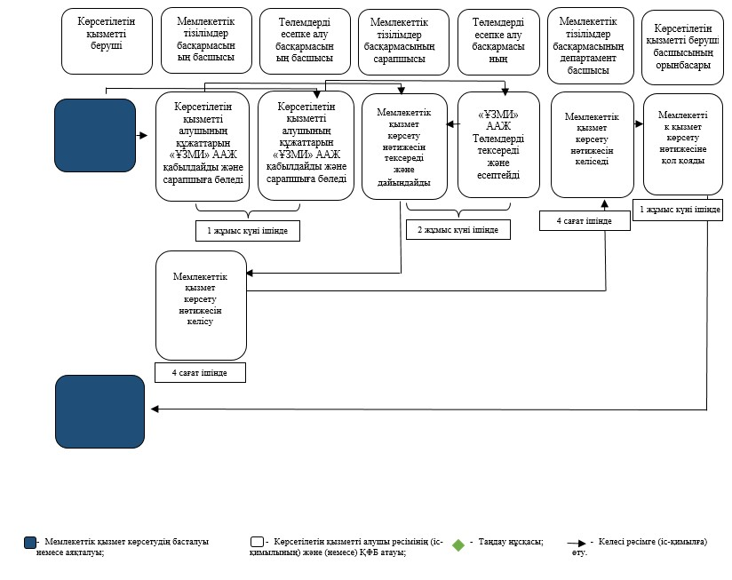

|  |  |
| --- | --- |
|  | Қазақстан Республикасы Әділет министрінің 2018 жылғы 26 қазандағы № 1510 бұйрығына 11-қосымша |

**"Патенттік сенім білдірілген өкілдерді аттестаттау" мемлекеттік көрсетілетін қызмет регламенті 1-тарау. Жалпы ережелер**

      1. "Патенттік сенім білдірілген өкілдерді аттестаттау" мемлекеттік көрсетілетін қызметін Қазақстан Республикасы Әділет министрлігі"электрондық үкімет" www.egov.kz веб-порталы (бұдан әрі – портал) арқылы көрсетеді.

      Мемлекеттiк көрсетiлетiн қызмет Қазақстан Республикасы Әдiлет министрiнiң 2018 жылғы 11 қазандағы № 1481 бұйрығымен бекiтiлген "Патенттік сенім білдірілген өкілдерді аттестаттау" туралы мемлекеттiк көрсетiлетiн қызмет стандарты (бұдан әрi – стандарт) негiзiнде көрсетiледi (нормативтiк құқықтық актiлердi мемлекеттiк тiркеу тiзiлiмiнде № 17557 болып тiркелген).

      2. Мемлекеттiк қызмет көрсету нысаны – электрондық (толық автоматтандырылған)

      3. Мемлекеттiк қызмет көрсету нәтижесi – аттестаттау емтиханын тапсыру қорытындылары бойынша оң немесе теріс шешiм немесе cтандарттың 10-тармағында көзделген жағдайларда және негiздер бойынша мемлекеттiк қызмет көрсетуден бас тарту туралы дәлелдi жауап.

      Мемлекеттік көрсетілетін қызмет нәтижесін ұсыну нысаны – электрондық түрде.

**2-тарау. Мемлекеттiк қызмет көрсету процесiнде көрсетiлетiн қызмет берушiнiң құрылымдық бөлiмшелерiнiң (қызметкерлерiнiң) iс-қимыл тәртiбiн сипаттау**

      4. Мемлекеттiк қызмет көрсету бойынша рәсiмдi (iс-әрекеттi) бастау үшiн көрсетiлетiн қызметтi берушiнің стандарттың 9-тармағына сәйкес қажетті құжаттарды қоса алғанда көрсетiлетiн қызметтi алушының портал арқылыэлектрондық сұрауын алу негiздеме болып табылады.

      5. Мемлекеттiк қызметтi көрсету процесiнiң құрамына кiретiн әрбiр рәсiмнiң (iс-қимылдың) мазмұны, орындалу ұзақтығы:

      1) кеңсе қызметкері құжаттарды қабылдауды, оны порталда тіркеуді жүзеге асырады және оны құрылымдық бөлімшенің басшысына жібереді. Көрсетілетін қызметті алушы құжаттарды қабылдағаны туралы қол хат (хабарлама) алады – орындау уақыты 30 минут;

      2) құрылымдық бөлімшенің басшысы өтініштің жауапты орындаушысын анықтайды – орындау мерзімі 30 минут;

      3) жауапты орындаушы ұсынылған құжаттардың толықтығын және сәйкестігін тексереді. стандарттың 9-тармағына сәйкес "электрондық үкімет" веб-порталы арқылы тиісті түрде ресімделмеген немесе құжаттар топтамасы толығымен ұсынылмаған жағдайда, көрсетілетін қызметті беруші өтінішті әрі қарай қараудан дәлелді бас тарту туралы жазбаша түрінде жауап береді - орындау мерзімі екі жұмыс күні;

      4) жауапты орындаушы, портал арқылы құжаттарды қарау нәтижесі бойынша көрсетілетін қызметті алушыға тестілеу жүргізу орны мен мерзімі туралы хабарлайды, тестілеуге жіберілген тізімін рәсімдейді және көрсетілетін қызметті берушінің интернет – жүйесінде жариялайды – орындау мерзімі үш жұмыс күні;

      5) жауапты орындаушы тестілеуді өткізеді – орындау мерзімі бір жұмыс күні;

      6) жауапты орындаушы тестілеу нәтижесі бойынша мемлекеттік қызмет көрсетудің нәтижесін (хаттама) дайындайды және оны құрылымдық бөлімшенің басшысы мен көрсетілетін қызметті берушінің уәкілетті тұлғасынақол қоюға жолдайды –орындау мерзімі екі жұмыс күні.

      Мемлекеттік қызмет нәтижесі көрсетілетін қызметті берушінің уәкілетті тұлғаның электрондық цифрлық қолтаңбасы (бұдан әрі – ЭЦҚ) қойылған электрондық құжат нысанында көрсетілетін қызметті алушының "жеке кабинетіне" жібереді.

      6. Мемлекеттiк қызмет көрсету процесiнiң құрамына кiретiн рәсiмдер (iс-қимылдар):

      1) 1-процесс – сұрауды тіркеужәне оны құрылымдық бөлімшенің басшысына қарастыруға жіберу;

      2) 2-процесс – құрылымдық бөлімшенің басшысы өтінішті жауапты орындаушыға орындауға жібереді;

      3) 3-процесс – ұсынылған құжаттардың толықтығын тексеру;

      4) 4-процесс – көрсетiлетiн қызметтi алушының ЖТ МДҚ-да жеке тұлға туралы ақпаратының, ИСАЖ-жеке кәсіпкерлік бойынша мәліметінің, БП АЕА ААЖ АЖ-де-соттылығы болуы не болмауы туралы мәліметінің деректерiн тексеру;

      5) 5-процесс –қызметті алушығахабарлама жолдау, тестілеуге жіберілген тізімін рәсімдеу және көрсетілетін қызметті берушінің интернет – жүйесінде жариялау;

      6) 6-процесс – тестілеуді өткізу;

      7) 7-процесс - комиссияның аттестаттаудан өткендiгi және өтпегендiгi туралы хаттаманы дайындау және оны құрылымдық бөлімшенің басшысы мен көрсетілетін қызметті берушінің уәкілетті тұлғасына қол қоюға жолдау.

      Көрсетiлетiн қызметтi алушы порталда барлық қажеттi құжаттарды тапсырған кезде:

      көрсетiлетiн қызметтi алушының "жеке кабинетiнде" мемлекеттiк қызмет көрсету үшiн сұрау салудың қабылданғаны туралы белгi көрсетiледi.

      "Патенттік сенім білдірілген өкілдерді аттестаттау" мемлекеттік қызметін алу схемасы осы регламенттіңқосымшасына сәйкес бизнес-процестерінің анықтамалығында келтірілген.

**3-тарау. Мемлекеттiк қызмет көрсету процесiнде ақпараттық жүйелердi пайдалану тәртiбiнiң сипаты**

      7. Көрсетілетін қызметті алушы портал арқылы сұрау салуды берген жағдайда, аталған сұрау көрсетілген қызметті берушінің қарауына жолданады.

      "Патенттік сенім білдірілген өкілдерді аттестаттау" таңдаған кезде,портал көрсетiлетiн қызметтi алушы туралы деректердi автоматты түрде толтыра отырып, өтінімді берудiң бастапқы қадамын қалыптастырады.

      Көрсетілетін қызметті алушы сұрау салуды портал арқылы "жеке кабинеттен" жiберген кезде өтiнiш туралы ақпарат қол жетiмдi болады, оны көрсетiлетiн қызметтi берушi өтiнiштi өңдеу барысында жаңартып отырады (жеткiзiлгенi, тiркелгенi, орындалғаны туралы белгi, қаралу немесе қараудан бас тарту туралы жауап).

      8. Көрсетiлген қызметтi алушы портал арқылы жүгiнген кезде көрсетілетін қызметті берушінің өтiнiш беру тәртiбiн және рәсiмдердiң (iс-қимылдардың) реттiлiгiн сипаттау осы регламенттің 6-тармағына сәйкес жүзеге асырылады.

|  |  |
| --- | --- |
|  | "Патенттік сенім білдірілген өкілдерді аттестаттау" мемлекеттік көрсетілетін қызмет регламентіне қосымша |

**"Патенттік сенім білдірілген өкілдерді аттестаттау" мемлекеттiк көрсеттiлетiн қызмет көрсетудiң бизнес-процестерiнiң анықтамалығы**

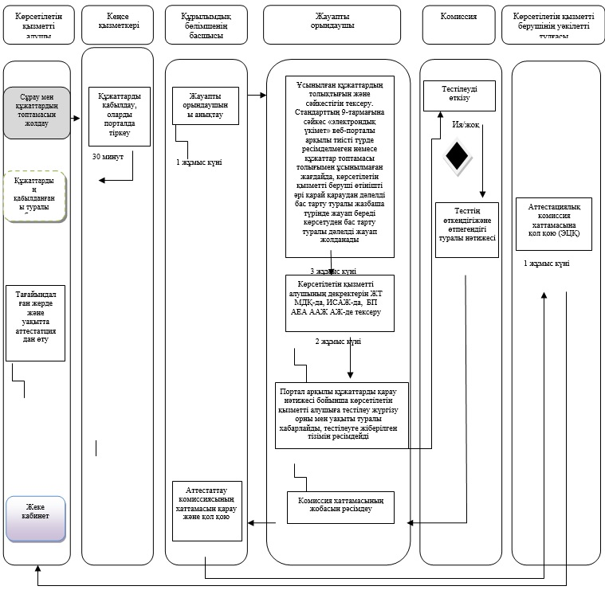

|  |  |
| --- | --- |
|  | Қазақстан Республикасы Әділет министрінің 2018 жылғы 26 қазандағы № 1510 бұйрығына 12-қосымша |

**"Патенттік сенім білдірілген өкіл куәлігін беру" мемлекеттік көрсетілетін қызмет регламенті 1-тарау. Жалпы ережелер**

      1. "Патенттік сенім білдірілген өкіл куәлігін беру" мемлекеттік көрсетiлетiн қызметін Қазақстан Республикасы Әділет министрлігі көрсетеді, оның ішінде "электрондық үкімет" www.egov.kz веб-порталы (бұдан әрі – портал) арқылы.

      Мемлекеттiк көрсетiлетiн қызмет Қазақстан Республикасы Әдiлет министрiнiң 2018 жылғы 11 қазандағы № 1481 бұйрығымен бекiтiлген "Патенттік сенім білдірілген өкіл куәлігін беру" туралы мемлекеттiк көрсетiлетiн қызмет стандарты (бұдан әрi – стандарт) негiзiнде көрсетiледi (нормативтiк құқықтық актiлердi мемлекеттiк тiркеу тiзiлiмiнде № 17557 болып тiркелген).

      2. Мемлекеттiк қызмет көрсету нысаны – электрондық (толық автоматтандырылған).

      3. Мемлекеттік көрсетілетін қызмет нәтижесі – патенттік сенім білдірілген өкіл куәлігін беру.

      Портал арқылы жүгінген кезде көрсетілетін қызмет алушыға көрсетілетін қызмет берушінің уәкілетті тұлғасыныңэлектрондық цифрлық қолтаңбасы (бұдан әрі – ЭЦҚ) қойылған электронды құжат нысанындағы патенттік сенім білдірілген өкілдің куәлігі жіберіледі.

      Көрсетілетін қызметті алушы стандарттың 9-тармағына сәйкес құжаттардың топтамасын толық ұсынбаған және (немесе) қолданылу мерзімі өтіп кеткен құжаттарды ұсынған жағдайда қызмет беруші өтінішті қабылдаудан бас тартады.

      Мемлекеттік көрсетілетін қызмет нәтижесін ұсыну нысаны – электрондық түрде.

**2-тарау. Мемлекеттік қызмет көрсету процесінде көрсетілетін қызметті берушінің құрылымдық бөлімшелерінің (қызметкерлерінің) іс-қимыл тәртібін сипаттау**

      4. Мемлекеттік қызметті көрсету бойынша рәсімді (іс-қимылды) бастауға негіздеме көрсетілетін қызметті берушінің көрсетілетін қызметті алушыдан немесе көрсетілетін қызметті алушының электрондық сұрауды стандарттың 9-тармағында көрсетілген өтінішті және өзге құжаттарды алуы мемлекеттік қызметті көрсету үшін қажетті болып табылады.

      5. Мемлекеттік қызмет көрсету рәсімінің құрамына кіретін әрбір рәсімнің (іс-қимылдың) мазмұны, орындалу ұзақтылығы:

      1) көрсетілетін қызметті берушінің кеңсе маманы тіркеу нөмірі мен күнін көрсете отырып, көрсетілетін қызметті алушының құжаттарын қабылдауы, құрылымдық бөлімшенің басшысына қарауға жіберу – орындау уақыты 30 минут;

      2) құрылымдық бөлімшенің басшысы өтініштің жауапты орындаушыныанықтайды – орындау мерзімі 3 сағат;

      3) жауапты орындаушы ұсынылған құжаттардың толықтығын және сәйкестігін тексереді. Көрсетілетін қызметті алушы стандарттың 9-тармағына сәйкес құжаттардың топтамасын толық ұсынбаған және (немесе) қолданылу мерзімі өтіп кеткен құжаттарды ұсынған жағдайда қызмет беруші өтінішті қабылдаудан бас тартады;

      4) жауапты орындаушы құжаттарды қараунәтижесінен кейін, мемлекеттік көрсетілетін қызмет нәтижесі рәсімдейді – орындау мерзімі бір жұмыс күні;

      5) жауапты орындаушы мемлекеттік қызмет көрсетудің нәтижесінқұрылымдық бөлімшенің басшысына келісуге жібереді – орындау мерзімі 3 сағат;

      6) жауапты орындаушы мемлекеттік қызмет көрсетудің нәтижесін көрсетілетін қызмет берушінің уәкілетті тұлғасына қол қоюға жібередікейіннен оның көрсетiлетiн қызметтi алушынынжеке кабинетіне жолдану үшін– орындау мерзімі бір жұмыс күні.

      6. Мемлекеттiк қызмет көрсету процесiнiң құрамына кiретiн рәсiмдер (iс-қимылдар):

      1) 1-процесс сұрауды тіркеу;

      2) 2-процесс құрылымдық бөлімшенің басшысына қарауға жіберу;

      3) 3-процесс көрсетілетін қызметті алушыныңұсынған құжаттардың толық болуын тексеру;

      4) 4-процесс мемлекеттік қызмет көрсетудің нәтижесін дайындау;

      5) 5-процесс қызмет көрсетудің нәтижесі құрылымдық бөлімшенің басшысына келісуге жіберіледі;

      6) 6-процесс қызмет көрсетудің нәтижесікөрсетілетін қызмет берушінің уәкілетті тұлғасына қол қоюға жіберіледі. Қол қойылғаннан кейін нәтиже көрсетілетін қызметті алушыға жолданады.

      Көрсетiлетiн қызметтi алушы порталда барлық қажеттi құжаттарды тапсырған кезде:

      көрсетiлетiн қызметтi алушының "жеке кабинетiнде" мемлекеттiк қызмет көрсету үшiн сұрау салудың қабылданғаны туралы белгi көрсетiледi.

**3-тарау. Мемлекеттiк қызметтi көрсету процесiнде көрсетiлетiн қызметтi берушiнiң құрылымдық бөлiмшелерiнiң (қызметкерлерiнiң) өзара iс-қимылы тәртiбiнiң сипаттамасы**

      7. Мемлекеттiк қызметтi көрсету процесiнде көрсетiлетiн қызметтi берушiнiң құрылымдық бөлiмшелерiнiң (қызметкерлерi) өзара iс-қимылының және рәсiмдерiнiң (iс-қимылдарының) реттiлiгiнiң жан-жақты сипаттамасы, сондай-ақ басқа көрсетiлетiн қызметтi алушылармен өзара iс-қимылы тәртiбi осы регламентке қосымшаға сәйкес, "Патенттік сенім білдірілген өкіл куәлігін беру" мемлекеттiк қызмет көрсетудiң бизнес-процестерi анықтамалығында көрсетiледi.

**4-тарау. Мемлекеттiк қызмет көрсету процесiнде ақпараттық жүйелердi пайдалану тәртiбiнiң сипаты**

      8. Көрсетілетін қызметті алушы портал арқылы сұрау салуды берген жағдайда, аталған сұрау көрсетілген қызметті берушінің қарауына жолданады.

      "Патенттік сенім білдірілген өкіл куәлігін беру" таңдаған кезде, портал көрсетiлетiн қызметтi алушы туралы деректердi автоматты түрде толтыра отырып, өтінімді берудiң бастапқы қадамын қалыптастырады.

      Көрсетілетін қызметті алушы сұрау салуды портал арқылы "жеке кабинеттен" жiберген кезде өтiнiш туралы ақпарат қол жетiмдi болады, оны көрсетiлетiн қызметтi берушi өтiнiштi өңдеу барысында жаңартып отырады (жеткiзiлгенi, тiркелгенi, орындалғаны туралы белгi, қаралу немесе қараудан бас тарту туралы жауап).

      9. Көрсетiлген қызметтi алушы портал арқылы жүгiнген кезде көрсетілетін қызметті берушінің өтiнiш беру тәртiбiн және рәсiмдердiң (iс-қимылдардың) реттiлiгiн сипаттау осы регламенттің 6-тармағына сәйкес жүзеге асырылады.

|  |  |
| --- | --- |
|  | "Патенттік сенім білдірілген өкіл куәлігін беру" мемлекеттік көрсетілетін қызмет регламентіне қосымша |

**"Патенттік сенім білдірілген өкіл куәлігін беру" мемлекеттiк көрсеттiлетiн қызмет көрсетудiң бизнес-процестерiнiң анықтамалығы**

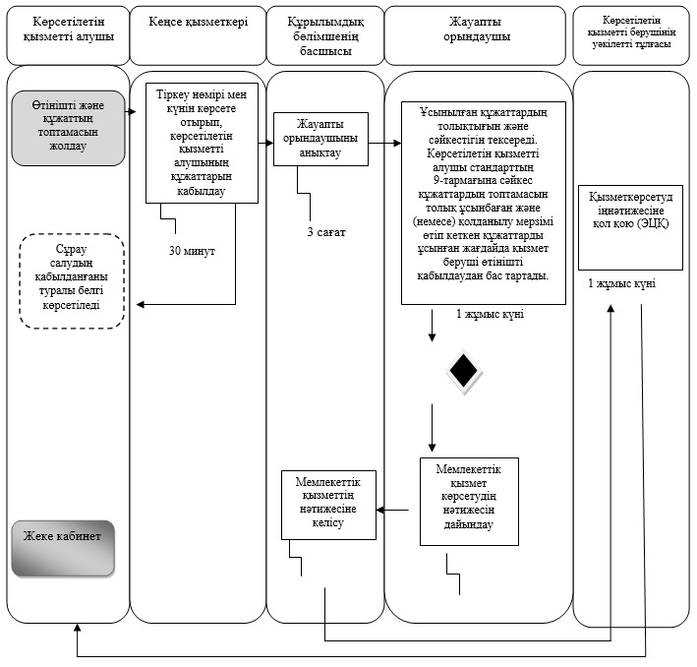

© 2012. Қазақстан Республикасы Әділет министрлігінің «Қазақстан Республикасының Заңнама және құқықтық ақпарат институты» ШЖҚ РМК